**МІНІСТЕРСТВО ОСВІТИ І НАУКИ УКРАЇНИ**

**ЗАПОРІЗЬКИЙ НАЦІОНАЛЬНИЙ УНІВЕРСИТЕТ**

**Біологічний факультет**

**Кафедра загальної та прикладної екології і зоології**

**Кваліфікаційна робота**

**магістра**

на тему: КОМАХИ-ГАЛОУТВОРЮВАЧІ БІОЦЕНОЗІВ   
ПАВЛОГРАДСЬКОГО РАЙОНУ ДНІПРОПЕТРОВСЬКОЇ ОБЛАСТІ

|  |
| --- |
| Виконав: студент 2 курсу, групи 8.0910-б-з |
| спеціальності 091 Біологія__________  освітньої програми Біологія___________ |
| _____________Фесенко А.А._______________ |
| Керівник доцент, доцент, к.б.н. Горбань В.В.___ |
| Рецензент доцент, доцент, к.б.н. Гороховський Є.Ю. |

Зaпоріжжя

2021

**МІНІCТЕРCТВО ОCВІТИ І НАУКИ УКРАЇНИ   
ЗАПОРІЗЬКИЙ НАЦІОНАЛЬНИЙ УНІВЕРCИТЕТ**

Факультет біологічний .

Кафедра загальної та прикладної екології і зоології

Рівень вищої освіти магістр

Спеціальність 091 біологія

Освітня програма біологія

**ЗАТВЕРДЖУЮ**

Завідувач кафедри О.Ф. Рильcький

«26» травня 2021 року

**ЗАВДАННЯ**

НА КВАЛІФІКАЦІЙНУ РОБОТУ (ПРОЄКТ) СТУДЕНТОВІ

Фесенко Артур Андрійович _

1. Тема роботи  Комахи-галоутворювачі біоценозів Павлоградського  району Дніпропетровської області

керівник роботи Горбань Валерій Віталійович, к.б.н., доцент

затверджені наказом ЗНУ від «07»  07 2021 р. № 1035-c___________________

2. Cтрок подання cтудентом роботи 22 листопада 2021 року

3. Вихідні дані до роботи  ентомологічні збори 2020-2021 рр.

4. Зміcт розрахунково-пояcнювальної запиcки (перелік питань, які потрібно розробити): 1) визначити видовий склад комах-галоутворювачів; 2) дослідити біологічні особливості комах, що утворюють гали на рослинах; 3) порівняти видовий склад фітофагів-галоутворювачів у різних типах біоценозів; 4) встановити роль цієї екологічної групи комах у природних умовах та штучних рослинних насадженнях

5. Перелік графічного матеріалу (з точним зазначенням обов’язкових креcлень): 5 таблиць та 10 риcунків____________________________________

6. Конcультанти розділів роботи

|  |  |  |  |
| --- | --- | --- | --- |
| Розділ | Прізвище, ініціали та поcада конcультанта | Підпис, дата | |
| завдання  видав | завдання прийняв |
| 4 | Амінов Р.Ф., к.б.н., ст. викладач |  |  |

7. Дата видачі завдання

## КАЛЕНДАРНИЙ ПЛАН

|  |  |  |  |
| --- | --- | --- | --- |
| №  з/п | Назва етапів кваліфікаційної роботи | Строк виконання етапів роботи | Примітки |
| 1. | Поповнення джерел літератури з теми кваліфікаційної роботи | Вересень 2020 | Виконано |
| 2. | Оформлення огляду літератури з теми кваліфікаційної роботи | Вересень-грудень 2020 | Виконано |
| 3. | Статистична обробка експериментальних даних | Серпень 2021 | Виконано |
| 4. | Оформлення кваліфікаційної роботи | Жовтень 2021 | Виконано |
| 5. | Попередній захист кваліфікаційної роботи | Листопад 2021 | Виконано |
| 6. | Формування доповіді та оформлення демонстраційних матеріалів до захисту | Листопад-грудень 2021 | Виконано |

Студент  _______ А.А. Фесенко

Керівник роботи  _______ В.В. Горбань

**Нормоконтроль пройдено**

Нормоконтролер _______ Р.Ф. Амінов

# РЕФЕРАТ

# Дана робота викладена на 57 сторінках друкованого тексту, містить 5 таблиць та 10 рисунків. Список літератури включає 62 джерела.

Об’єктом дослідження були комахи-галоутворювачі Павлоградського району Дніпропетровської області.

Метою роботи було вивчення видового складу комах, що утворюють гали на рослинах у Дніпропетровській області та їх біологічних і екологічних особливостей.

Методи дослідження: маршрутні і стаціонарні обстеження, обліки, виведення комах з галів, математично-статистичний – для оцінки достовірності отриманих результатів.

В результаті дослідження визначений видовий склад комах-галоутворювачів рослин та умови їх існування.

Новизна полягає в тому, що вперше на кафедрі проводилося вивчення комах, що утворюють гали на рослинах.

Значущість роботи – результати дослідження поширюють знання про видове різноманіття комах Павлоградського району Дніпропетровської області, про роль комах цієї екологічної групи комах у природних та штучних біоценозах.

Отримані результати можуть бути впроваджені у комплексах заходів, спрямованих на обмеження шкодочинної дії комах-фітофагів у районі досліджень та можливості використання деяких їх видів як гербіфагів.

ГАЛИ, ГАЛОУТВОРЮВАЧІ, ЦЕЦИДОЛОГІЯ, ГОРІХОТВОРКИ, ПИЛЬЩИКИ, ПЕМФІГ, ФІТОФАГИ, ПАРАЗИТИ, ІНКВІЛІНИ

## ABSTRACT

This robot is on 57 pages of printed text, contains 5 tables and 10 figures. The bibliography includes 62 sources.

The object of the study were halo-forming insects of Pavlograd district of Dnipropetrovsk region.

The aim of the work was to study the species composition of insects for the formation of gallium on plants in the Dnepropetrovsk region and their biological and ecological features.

Research methods: scheduled transportation, estimates, assessment of the situation in cities, mathematical and statistical - to assess the reliability of the results.

The study determined the species composition of halo-forming plants and the conditions of their existence.

The novelty is that for the first time the department conducted a study of insects that form galls on plants.

Significance of the work - the results of the study spread knowledge about the species diversity of insects of Pavlograd district of Dnipropetrovsk region, the role of insects of this ecological group of insects in natural and artificial biocenoses.

The obtained results can be implemented in a set of measures aimed at limiting the harmful effects of phytophagous insects in the study area and the possibility of using some of their species as herbiphages.

GALLS, GALLFLIES, CECIDOLOGY, GALL WASPS, TENTHREDINIDAE, PEMPHIG, PHYTOPHAGES, PARASITES, INQUILINES

ЗМІСТ

ВСТУП 7

1 Огляд наукової літератури 9

1.1 Особливості біології та розвитку комах-галоутворювачів 9

1.2 Екологічні групи горіхотворок 11

1.3 Комахи-галоутворювачі роду *Rhodites* 12

1.6 Галоутворювачі на бур’янах і перспективи їх використання у біологічній боротьбі 16

1.7 Фізико-географічна характеристика району досліджень 17

2 МАТЕРІАЛИ ТА МЕТОДИ ДОСЛІДЖЕНЬ 25

2.1 Збір матеріалу та методи досліджень 25

2.2 Статистична обробка матеріалу 25

3 ЕКСПЕРИМЕНТАЛЬНА ЧАСТИНА 29

3.1 Видовий склад комах-галоутворювачів Дніпропетровської області 29

3.2 Галоутворювачі ряду Hymenoptera 30

3.3 Галоутворювачі ряду Diptera 33

3.4 Галоутворювачі ряду Homoptera 37

3.5 Біологія та екологічні особливості Neuroterus numismales – дубової горіхотворки 39

3.6 Комахи-галоутворювачі у різних типах біоценозів 41

4 ОХОРОНА ПРАЦІ 43

ВИСНОВКИ 50

ПРАКТИЧНІ РЕКОМЕНДАЦІЇ 51

ПЕРЕЛІК ПОСИЛАНЬ 52

# ВСТУП

Галоутворення - патологічний процес, що виражається в розростанні і зміні рослинних тканин під впливом специфічних збудників- галоутворювачів. На рослині під впливом комах-галоутворювачів утворюються своєрідні новоутворення - гали. Личинка комахи, що знаходиться всередині гала, живиться тканинами рослини, що розрослися. Окрім самих галоутворювачів з галами пов'язано багато паразитичних комах, а також хижаків, інквіліни з різних груп. Спорожнілі гали служать також місцем гніздувань деяким мурашкам і бджолиним, а також використовуються для укриття і тимчасового притулку безлічі видів членистоногих[1-8].

Галоутворювачами (горіхотворки *Cynipidae,* мухи-галиці *Cecidomyiidae*, мухи-рябокрилки *Tephritidae*, декі види попелиць (*Aphidiidae*) займається окрема наука Cecidology (цецидологія). Існує навіть спеціалізоване британське товариство British Plant Gall Society [9]. Крім комах, гали на рослинах можуть утворювати рослинні кліщі [10-12]. Зовнішній вигляд галів має різноманітну будову і є видоспецифічним настільки, що за думкою багатьох науковців, є однією з найважливіших систематичних ознак при визначенні виду комах [9, 13-15].

Окрім надзвичайно цікавих біологічних та екологічних особливостей цієї групи комах, уваги заслуговує ще й те, що гали, утворювані комахами деяких видів, здавна застосовували у технічних цілях. Наприклад, деякі види роду *Cynips* утворюють гали на дубах (чорнильні горішки), в яких міститься дуже багато дубильної кислоти, і тому вони йдуть для приготування таніну, чорнила і для дублення [16-19].

Комахи-галоутворювачі не є злісними шкідниками рослин, хоча за сприятливих умов для масового розмноження вони можуть завдавати відчутної шкоди. Особливої шкоди фітофаги-галоутворювачі періодично завдають дубам, що виражається у зниженні урожайності жолудів, проте ніколи не викликають загибелі рослин. Більшу шкоду галоутворювачі завдають трояндам, пошкоджуючи стебла рослин. У комплексах міських зелених насаджень комахи даної групи завжди присутні [20-25].

Фітофагіфів-галоутворювачів неодноразово розглядали у якості потенційних природних гербіфагів з метою подальшого їх використання у біологічній боротьбі з бур’янами.

В Україні комах, що утворюють гали на рослинах, у 80-90-х роках минулого століття вивчали М. Д. Зерова, Л. А. Дьякончук, В. М. Ермоленко та інші науковці [2-4, 7, 9-11, 13-18, 24-30]. У Запорізькому національному університеті дослідження за даною тематикою раніше не проводилися.

Метою нашої роботи було дослідження групи комах-галоутворювачів, що мешкають на рослинах у різних біоценозах, для вивчення особливостей їх існування та поширення уявлення про біорізноманіття ентомофауни Павлоградського району Дніпропетровської області.

Для досягнення поставленої мети були поставлені наступні задачі:

1) визначити видовий склад комах-галоутворювачів;

2) дослідити біологічні та екологічні особливості комах, що утворюють гали на рослинах;

3) порівняти видовий склад фітофагів-галоутворювачів у різних типах біоценозів;

4) встановити роль цієї екологічної групи комах у природних умовах та штучних рослинних насадженнях.

# 1 Огляд наукової літератури

## 1.1 Особливості біології та розвитку комах-галоутворювачів

Горіхотворками та іншими галоутворювачами (мухи-галиці *Cecidomyiidae*, мухи-рябокрилки *Tephritidae* і тому подібне) займається окрема наука *Cecidology* (цецидологія). Існує спеціалізоване британське товариство British Plant Gall Society [1-9].

*Cynipidae* (горіхотворки і інші) - це родина з надродини *Cynipoidea* підряду Стебельчаточереві ряду Перетинчастокрилі комахи *Hymenoptera*. Включає близько 1300 описаних видів, поширених по всьому світу. Більшість з них це фітофаги-горіхотворки, що мають розмір від 1 до 8 мм.

Нарости (гали), вироблювані на деяких видах дуба дрібною комахою *Cynips tinctoria* і іншими близькими видами з родини горіхотворок (*Cynipidae*) називають «чорнильними горішками». Родина це відноситься до підряду сверлоносных (*Terebrantia*) в ряді перетинчастокрилих (*Hymenoptera*) і стоїть близько до наїзників, особливо до родини *Proctotrypidae* [18]*.*

У горіхотворок вусики ниткоподібні, що складаються з 12-16 члеників; щелепні щупальця 4-6-членикові; передні і особливо задні крила з неповним жилкуванням. Черевце сполучене з грудьми за допомогою короткої стеблинки (перший черевний сегмент); черевце коротке, стисле з боків; у самиць яйцеклад прикріпляється попереду від заднього кінця черевця [22].

Більшість горіхотворок відкладають яйця в різні частини рослин : квіткові і листові бруньки, зав'язі, кору, коріння і листя; яйця бувають часто забезпечені довгим відростком, значення якого невідоме. Навколо личинок, внаслідок роздратування рослинних тканин, утворюються нарости або галли, надзвичайно характерні для окремих видів горіхотворок. Форма, величина, забарвлення і будова галлів бувають дуже різноманітні: галли бувають однокамерні (якщо було відкладено 1 яєчко) і багатокамерні, кулясті, плоскі, багатогранні, неправильні, з різної форми відростками, голі або покриті волосками; величина їх варіює від 1-0,5 мм до кулака. Личинки горіхотворок білого кольору, без ніг, голі або з рідкісними, дуже дрібними волосками, на голові знаходяться рудиментарні вусики у вигляді 2 горбків; з ротових частин добре розвинені верхні щелепи, за допомогою яких личинки гризуть. Розвиток личинки триває дуже різний час: у одних видів всього декілька тижнів, у інших 5-6 місяців і навіть до 3 років. Перетворення на лялечку відбувається завжди усередині галла. Лялечки відрізняються широким тілом і в них можна відрізнити, за винятком крил, усі частини майбутньої горіхотворки. Період лялечки триває звичайно декілька днів або тижнів. Після виходу з лялечкової оболонки досконала комаха прорізає круглий отвір в галлові [24].

Найбільше число видів горіхотворок (90%) на різних видах дуба, потім галли їх зустрічаються на трояндах, горобині, клені, маку і інших трав'янистих рослинах. Деякі види відкладають яйця в галлів інших горіхотворок і називаються тому нахлібниками (*Inquilinae*); при цьому личинки горіхотворок, що виробили галлів, або продовжують розвиватися, або, внаслідок недоліку їжі, гинуть. Нарешті, небагато горіхотворок є паразитними, відкладаючи яйця в інших комах, за рахунок яких живляться їх личинки (*Parasitica*) [12-18].

Багато видів горіхотворок можуть розмножуватися партеногенетично, тобто без запліднення; у деяких видів самці дуже рідкісні, у інших вони абсолютно не спостерігалися, і дослідження показують, що багато поколінь підряд може розвиватися партеногенетично; на думку деяких учених, можна вважати, що у таких видів самці або абсолютно зникли, або зустрічаються як виняток. У інших видів спостерігається правильне чергування 2 поколінь, одного двостатевого і такого, що іншого складається з одних самиць; при цьому обидва покоління по своїй будові, а також за формою галлів настільки відрізняються один від одного, що раніше їх відносили до різних видів і навіть родів. Звичайно осіннє покоління є партеногенетичним, а весняне - двостатевим. Горіхотворки поширені в усіх частинах світу. Шкода, що наноситься ними рослинам, звичайно абсолютно незначна.

Ворогами горіхотворок є численні види наїзників з родини товстоніжок (*Chalcididae*) [20, 24, 30-34].

1.2 Екологічні групи горіхотворок

Горіхотворок можна розділити на 3 групи по способу життя. З першої групи справжніх горіхотворок, що виробляють гали (*Psenides*), відмітимо передусім види, що дають чорнильні горішки, а саме деякі види роду *Cynips*. Вусики у представників цього роду 12-14-членикові, причому 3-й членик найбільш довгий; голова позаду очей розширена; спинна частина 2-го черевного сегменту складає по довжині не менше половини черевця; кігтики на лапках з 2 зубчиками. У цьому роді відомі тільки самиці. Справжні чорнильні горішки дає *С. tinctoria (s. gallae tinctoriae*), червонувато-жовтого кольору з бурою або чорнуватою спинкою і червоними 13-члениковими вусиками; довжина 4-5 мм. Цей вид живе в середній і південній Європі і в Малій Азії і виробляє на *Quercus infectoris, pubescens, pedunculata* і *sessiflora* в листових пазухах круглі, усаджені тупими горбками, дуже тверді, зеленуваті, жовтуваті, бурі або сірі гали в діаметрі 1 1/2-21/2 см. Комаха літає в червні і липні. Гали досягають граничної величини восени і обпадають взимку [18-34].

У чорнильних горішках міститься дуже багато дубильної кислоти, і тому вони йдуть для приготування таніну, чорнила і для дублення. Окрім вищезгаданого, деякі інші види роду *Cynips* утворюють гали на дубах, що служать для тих же технічних цілей. Такі: *С. kollarii* - жовтувато-червоного кольору з черевцем згори коричнево-червоним, з 13-члениковими вусиками, завдовжки 4,8-6 мм; утворює червоно-коричневі кулясті, діаметром в 10-26 мм, гладкі або з невеликими горбками тверді гали, які залишаються на гілках; *С. hungarica* - червоно-жовтого кольору, з 14-члениковими вусиками, з бурою спинною стороною черевця, з густим покривом шовковистих волосків, завдовжки 3,8-5 мм; утворює бурих галлів з неправильними горбами, діаметром в 15-35 мм, що обпадають восени; *С. calycis,* червонувато-жовтого кольору, з бурими 14-члениковими вусиками, причому 3-й членик їх довший за 4-й, завдовжки 3,8-5,3 мм; утворює гали біля зав'язі, спочатку зелений, потім бурий кольори, тверді, конусоподібної або круглястої форми з реберцями; гали обпадають восени [12].

Окрім цих видів, що дають, горішки на дубах, дуже звичайні наступні: *Dryophanta folii,* що має 2 покоління, : одне партеногенетичне (відоме раніше під ім'ям *Dryophanta scutellaris*), таке, що виходить з кулястих, великих (до 2 см в діаметрі) жовтих або червоних галлів, що знаходяться на нижній стороні листя; інше - двостатеве (що називалося раніше *Spathegaster Taschenbergii*), таке, що виходить з маленьких фіолетових бархатистих галлів, які розвиваються з додаткових бруньок на стволах [15].

*Biorrhiza terminalis*, що має також 2 покоління, одне - зимове партеногенетичне, таке, що виходить з маленьких червонястих галлів на корінні; інше - літнє двостатеве, таке, що складається з крилатих самців і безкрилих (чи з рудиментарними крилами) самиць, виходить з великих, жовтих з червоним, багатокамерних галлів, схожих на вигляд на маленькі яблука, і безліч інших видів [2-4].

1.3 Комахи-галоутворювачі роду *Rhodites*

Розовики (*Rhodites*) - рід перетинчастокрилих комах з родини горіхотворок (*Cynipidae*).

Рід характеризується неповним жилкуванням крил (всього 6-8 клітинок), позбавлених крайового очка, не колінчастими 13-16-члениковими вусиками, коротким тілом, часто з дуже стислим з боків і звичайно висячим черевцем, малою або дуже малою величиною, голковидним яйцекладом самиці і двохчленистим вертлюгом. Безногі личинки цієї родини живуть в різних місцях рослин, виробляючи потворні нарости - гали або горішки; деякі личинки горіхотворок самі не виробляють наростів, а живуть в чужих горішках; нарешті, інші паразитують в личинках інших комах (*Italia cultellator* паразитує у рогохвоста *Sirex juvencus)*[28]*.*

Рід розовики відрізняється від інших родів наступними ознаками: перший членик черевця довший за всяке інше; променева клітинка передніх крил коротка і широка (майже 3-кутна), зеркальцева клітинка або замінююча її точка лежить ближче до її основи, чим до середини; вусики 15-16-члениковые з щетинами, щелепні щупальця 4-губні 2-членикові.

Нарости, вироблювані личинкою розовика на шипшині та інших видах роду *Rosa*, відомі під назвою "бедегуар", - досить великі, дуже волохаті галли.

Описано 25 видів розовиків з Європи і Північної Америки, з яких найбільш звичайний і широко поширений вид (і у Європі, і в Америці) - звичайний розовик (*Rhodites rosae*) [24, 31-34].

1.4 Інквіліни та паразити галоутворюючих комах

Інквілінізм (від [лат.](http://uk.wikipedia.org/wiki/%D0%9B%D0%B0%D1%82%D0%B8%D0%BD%D1%81%D1%8C%D0%BA%D0%B0_%D0%BC%D0%BE%D0%B2%D0%B0) *inquilinus* − пришелець, орендатор, жилець) − один з різновидів [коменсалізму](http://uk.wikipedia.org/wiki/%D0%9A%D0%BE%D0%BC%D0%B5%D0%BD%D1%81%D0%B0%D0%BB%D1%96%D0%B7%D0%BC), коли один [вид](http://uk.wikipedia.org/wiki/%D0%92%D0%B8%D0%B4_%28%D0%B1%D1%96%D0%BE%D0%BB%D0%BE%D0%B3%D1%96%D1%8F%29) [тварин](http://uk.wikipedia.org/wiki/%D0%A2%D0%B2%D0%B0%D1%80%D0%B8%D0%BD%D0%B8) відкладає [яйця](http://uk.wikipedia.org/wiki/%D0%AF%D0%B9%D1%86%D0%B5) або [личинки](http://uk.wikipedia.org/wiki/%D0%9B%D0%B8%D1%87%D0%B8%D0%BD%D0%BA%D0%B8) у помешкання інших. Як наслідок, личинки зазвичай знищують організм хазяїна.

Наприклад, личинки деяких [їздців](http://uk.wikipedia.org/w/index.php?title=%D0%87%D0%B7%D0%B4%D1%86%D1%96&action=edit&redlink=1), оселяючись у [галах](http://uk.wikipedia.org/wiki/%D0%93%D0%B0%D0%BB%D0%B8), спочатку висмоктують личинку комахи-галоутворювача, потім переходять до живлення стінками гала.

Деякі [мухи](http://uk.wikipedia.org/wiki/%D0%9C%D1%83%D1%85%D0%B8) відкладають яйця у [черепашки](http://uk.wikipedia.org/wiki/%D0%A7%D0%B5%D1%80%D0%B5%D0%BF%D0%B0%D1%88%D0%BA%D0%B0) [молюсків](http://uk.wikipedia.org/wiki/%D0%9C%D0%BE%D0%BB%D1%8E%D1%81%D0%BA%D0%B8), потім їхня личинка живиться тканинами молюска та перетворюється у [пупарій](http://uk.wikipedia.org/w/index.php?title=%D0%9F%D1%83%D0%BF%D0%B0%D1%80%D1%96%D0%B9&action=edit&redlink=1), використовуючи черепашку в якості сховища.

Інквілінізм також широко поширений у асоціаціях у [гніздах](http://uk.wikipedia.org/wiki/%D0%93%D0%BD%D1%96%D0%B7%D0%B4%D0%BE) [соціальних комах](http://uk.wikipedia.org/wiki/%D0%A1%D0%BE%D1%86%D1%96%D0%B0%D0%BB%D1%8C%D0%BD%D1%96_%D0%BA%D0%BE%D0%BC%D0%B0%D1%85%D0%B8), особливо [мурашок](http://uk.wikipedia.org/wiki/%D0%9C%D1%83%D1%80%D0%B0%D1%88%D0%BA%D0%B8) та [термітів](http://uk.wikipedia.org/wiki/%D0%A2%D0%B5%D1%80%D0%BC%D1%96%D1%82%D0%B8), [колонії](http://uk.wikipedia.org/wiki/%D0%9A%D0%BE%D0%BB%D0%BE%D0%BD%D1%96%D1%8F_%28%D0%B1%D1%96%D0%BE%D0%BB%D0%BE%D0%B3%D1%96%D1%8F%29) яких можуть підтримувати існування десятків різноманітних видів-інквілінів [32].

До прикладів інквілінізму також відносять мешкання рослин-[епіфітів](http://uk.wikipedia.org/wiki/%D0%95%D0%BF%D1%96%D1%84%D1%96%D1%82) (зокрема, більшість [орхідей](http://uk.wikipedia.org/wiki/%D0%9E%D1%80%D1%85%D1%96%D0%B4%D0%B5%D1%8F)), на гілках дерев, але на відміну від рослин-паразитів живляться самостійно, не висмоктуючи соків з дерева-хазяїна.

Інший приклад такої взаємодії демонструють [птахи](http://uk.wikipedia.org/wiki/%D0%9F%D1%82%D0%B0%D1%85%D0%B8), що гніздяться в дуплах дерев.

Різниця між [паразитизмом](http://uk.wikipedia.org/wiki/%D0%9F%D0%B0%D1%80%D0%B0%D0%B7%D0%B8%D1%82%D0%B8%D0%B7%D0%BC) та інквілінізмом нерідко є слабко помітною та багато видів задовольняють критеріям обох цих термінів; інквілінізм демонструє багато характеристик, подібних до паразитизму. Однак, паразити однозначно не є інквілінами, тому що паразитизм завжди має негативний ефект по відношенню до виду-хазяїна, а інквілінізм – ні [33].

У групі нахлібників *(Inquilina*) є деякі види, які виробляють гали самостійно, як, наприклад, *Aulax hieracii* на стеблах *Hieracium*. До групи паразитів (*Parasitica*) відноситься рід *Figites*, *Healia cultellator*, паразитуюча в личинках рогохвостів *(Sirex*) та ін. Як нахлібники в галах живуть інші горіхотворки (декілька видів роду *Synergus* і *Ceraptus).* Паразитом є товстоніжка *Torymus regius* [34]*.*

1.5 Господарське значення галоутворювачів ряду Перетинчастокрилі

Господарське значення галоутворюючих перетинчастокрилих характеризується пов’язаністю їх з певними видами чи групами рослин, які становлять цінність для господарської діяльності людини.

Серед рослин-хазяїв галоутворюючих *Hymenoptera* відмічені цінні зернові культури (пшениця, жито), кормові трави, декоративні рослини (жасмин, троянди, деякі види верб), лікувальні рослини (девясил, шавлія, пижмо), цінні породи дерев (дуб, клен). Як високо специфічні організми, галоутворюючі перетинчастокрилі присутні на рослинах-хазяях, з якими їх пов’язує не тільки трофічна залежність, але й увесь життєвий цикл, інколи дуже складний.

Чисельність галоутворювачів далеко не завжди постійна. Їм, як й іншим комахам, притаманні періодичні спалахи чисельності. Значний вплив на рослину-хазяїна вони мають саме у період масового розмноження. У роки депресій галоутворювачі шкоди не наносять.

Усі види пильщиків, які викликають утворення галів на рослинах східноєвропейської флори, трофічно пов’язані з представниками родини *Salicacea*. Ці рослини використовують у декоративному садівництві. Масове розмноження пильщиків спостерігається на вербах, які ростуть на піщаних терасах. Однак, суттєвої шкоди галоутворювачі рослинам не наносять.

Серед галоутворюючих хальцид відомі шкідники пшениці, з яких важливі 3 види: *Tetramesa tritici, T. vaginicola* та *T. rossica,* проте останні 70 років масових спалахів чисельності тетрамез на пшениці та житі на території України відмічені не були. Однак, вони внесені до довідників шкідників сільськогосподарських культур як потенційні комахи-шкідники.

Серед горіхотворок фауни Європи немає шкідників сільського господарства. Однак, вони суттєво впливають на стан рослин-хазяїв, що відносяться до цінних лісових порід. Наприклад, на території України з дубами трофічно пов’язані 45 видів горіхотворок. Зараження дубів горіхотворками у роки масових спалахів чисельності знижувало урожай жолудів до 90%, проте навіть при найвищому рівні зараження загибель дубів від галоутворювачів не зареєстрована.

До числа шкідливих видів горіхотворок слід віднести групу циніпід-галоутворювачів на трояндах. У Європі з видами *Rosa* трофічно пов’язані 6 видів галоутворювачів. Особливо шкодочинний вид *Diplolepis mayri,* гали якого не тільки деформують стебла троянд і шипшини, але й викликають загальне суттєве пригноблення рослин, аж до їх загибелі за умови недостатньої вологості.

Загалом, контроль за трофічними зв’язками комах-галоутворювачів має велике практичне значення, так як деякі види здатні несподівано розширювати коло рослин-хазяїв за рахунок близьких видів, серед яких нерідко опиняються культурні рослини [33-38].

## 1.6 Галоутворювачі на бур’янах і перспективи їх використання у біологічній боротьбі

Серед рослин-хазяїв галоутворюючих перетинчастокрилих України зареєстровано більше 30 видів, які є бур’янами. Із злаків це ряд видів пирія, свинорий пальчастий, деякі складноцвітні. Серед них найбільше значення мають види, які перейшли на окультурені землі. З бур’янами трофічно пов’язані галоутворюючі хальциди та горіхотворки. Так, на пирії повзучому розвиваються 5 видів хальцид з роду *Tetramesa.* Вони утворюють гали на стеблах та у суцвіттях. Крім тетрамез пирій повзучий пошкоджує горіхотворка *Aulasidea graminis.* На пошкоджених рослинах не розвивається колос.

Серед бур’янів, які пошкоджуються горіхотворками, особливе місце займає гірчак повзучий. Цей бур’ян відноситься до важковикорінюваних видів ядовитих рослин, які не тільки знижують урожай зернових та інших культур, але й викликають отруєння людей та тварин. Встановлено, що з гірчаком пов’язано 50 видів фітофагів. До цього списку належать 2 види спеціалізованих фітофагів-галоутворювачів з роду *Aulacidea* та *Isocolus.* При сильному пошкодженні гірчака знижується його плодоносіння (квіткові корзинки недорозвиваються, рослина затримується у рості). Ці види комах розглядаються як перспективні для біологічної боротьби з гірчаком.

Необхідно відмітити, що самостійно фітофаги-галоутворювачі, які трофічно пов’язані з бур’янами, не можуть бути використані для біологічної боротьби. За своєю ефективністю вони значно поступаються листогризучим фітофагам. Проте в комплексі фітофагів галоутворювачі посідають не останнє місце. По-перше, галоутворюючі перетинчастокрилі є високоспеціалізованими фітофагами, що виключає можливість переходу гербіфагів з одного виду рослин на інші, у тому числі й корисні. По-друге, рослиноїдні перетинчастокрилі є виключно скрито розвиваючимися комахами, що зумовлює можливість їх комплексного використання з іншими видами комах- гербіфагів[39-46].

## 1.7 Фізико-географічна характеристика району досліджень

Дніпропетровська область розташована у південно-східній частині України. Площа області становить 31,9 тис. км² (з 5,3 % площі [території України](https://uk.wikipedia.org/wiki/%D0%A2%D0%B5%D1%80%D0%B8%D1%82%D0%BE%D1%80%D1%96%D1%8F_%D0%A3%D0%BA%D1%80%D0%B0%D1%97%D0%BD%D0%B8) це друга за територією в Україні область після [Одеської](https://uk.wikipedia.org/wiki/%D0%9E%D0%B4%D0%B5%D1%81%D1%8C%D0%BA%D0%B0_%D0%BE%D0%B1%D0%BB%D0%B0%D1%81%D1%82%D1%8C)). Населення майже 3,5 мільйони осіб (на 1 червня 2013 року – тут живе 7,3 % населення держави, це друга за населенням область після [Донецької](https://uk.wikipedia.org/wiki/%D0%94%D0%BE%D0%BD%D0%B5%D1%86%D1%8C%D0%BA%D0%B0_%D0%BE%D0%B1%D0%BB%D0%B0%D1%81%D1%82%D1%8C)). Центр області та найбільше місто – [Дніпро](https://uk.wikipedia.org/wiki/%D0%94%D0%BD%D1%96%D0%BF%D1%80%D0%BE_(%D0%BC%D1%96%D1%81%D1%82%D0%BE)). Великі міста області: [Кривий Ріг](https://uk.wikipedia.org/wiki/%D0%9A%D1%80%D0%B8%D0%B2%D0%B8%D0%B9_%D0%A0%D1%96%D0%B3), [Кам'янське](https://uk.wikipedia.org/wiki/%D0%9A%D0%B0%D0%BC%27%D1%8F%D0%BD%D1%81%D1%8C%D0%BA%D0%B5), [Нікополь](https://uk.wikipedia.org/wiki/%D0%9D%D1%96%D0%BA%D0%BE%D0%BF%D0%BE%D0%BB%D1%8C), [Павлоград](https://uk.wikipedia.org/wiki/%D0%9F%D0%B0%D0%B2%D0%BB%D0%BE%D0%B3%D1%80%D0%B0%D0%B4).

Павлоградський район – [район](https://uk.wikipedia.org/wiki/%D0%A0%D0%B0%D0%B9%D0%BE%D0%BD) [Дніпропетровської області](https://uk.wikipedia.org/wiki/%D0%94%D0%BD%D1%96%D0%BF%D1%80%D0%BE%D0%BF%D0%B5%D1%82%D1%80%D0%BE%D0%B2%D1%81%D1%8C%D0%BA%D0%B0_%D0%BE%D0%B1%D0%BB%D0%B0%D1%81%D1%82%D1%8C) в [Україні](https://uk.wikipedia.org/wiki/%D0%A3%D0%BA%D1%80%D0%B0%D1%97%D0%BD%D0%B0), утворений [2020 року](https://uk.wikipedia.org/wiki/2020). Адміністративний центр – місто [Павлоград](https://uk.wikipedia.org/wiki/%D0%9F%D0%B0%D0%B2%D0%BB%D0%BE%D0%B3%D1%80%D0%B0%D0%B4).

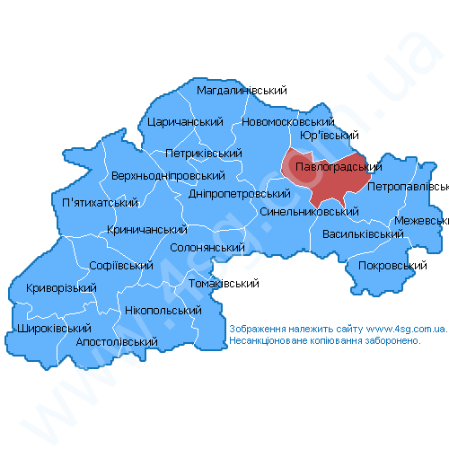

Рисунок 1.1 – Павлоградський район Дніпропетровської області

Клімат області – помірно-континентальний з високим температурним режимом.

Характерна риса степової зони – це значна амплітуда коливань кліматичних показників за окремими місяцями в різні роки. Клімату степів властиві різкі контрасти водно-термічного режиму. Амплітуда крайніх літніх та зимових температур у степовій частині України складає близько 79оС. Також значні зміни зволоженості спостерігаються за сезонами року. Добре прослідковуються внутрішньо річні контрасти: випадкове чергування морозних діб з відлигами, стрибки у випаданні літніх опадів.

Середня температура січня складає –2 … –9оС, липня +20 …+24оС, без- морозний період триває 220 діб на заході зони, 150 – у північно-східній частині, вегетаційний період становить 210 – 245 діб. Найбільш сонячними місяцями є червень – серпень, а мінімальна кількість сонячного світла припадає на грудень, коли спостерігається коротка доба і велика імовірність похмурого неба. У середньому спостерігається 85 – 90 діб на рік, коли сонячне світло повністю відсутнє через наявність хмар. Взимку щомісячно спостерігається 15–20 похмурих діб, влітку – 1–2

Кількість опадів на рік коливається у межах 450 – 330 мм. Максимум опадів припадає на першу половину літа. Разом з тим, достатньо часто спостерігається наявність весняно-літніх засух. Для степової зони властиве значне випаровування – близько 900 – 1000 мм/рік .

Динамічна неврівноваженість степових екосистем прослідковується в усіх природних компонентах цієї ландшафтної зони. Співвідношення тепла й вологості зумовлює характер ґрунтів та рослинності.

На обстеженій території формуються ґрунти, які за поділяють на елювіальні, транзитні та надводно-підводні.

Ґрунти елювіальної групи формуються в умовах плакору під зональною степовою рослинністю. Це чорноземи звичайні, середньовилужені, малогумусні, середньосуглинисті на льосах та льосовидних суглинках.

У лісосмугах, створених в умовах плакору формуються зональні ґрунти – чорноземи звичайні. Ці лісові насадження характеризуються посиленим світловим станом та низькими середоперетворюючими можливостями; процес ґрунтоутворення в таких штучних лісах не набуває суттєвих змін. У штучних лісових насадженнях, що складаються із дерев із щільною кроною формуються чорноземи звичайні лісопокращені, які більше збагачені органічною речовиною, більш вилужені, мають кращу структуру та водний режим.

Ґрунти транзитної групи формуються у байрачних та пристінних лісах. На схилах байрачних лісів формуються чорноземи байрачні (лісові), що характеризуються багатогумусністю, дрібнозернистою та зернистою структурою, водотривкістю структурних агрегатів. Сукупність своєрідних елементарних ґрунтових процесів, активний вплив на ґрунтоутворення ґрунтової мезофауни виводить ці ґрунти із чорноземного типу.

Ґрунти надводно-підводної групи формуються в лісових біогеоценозах у тальвегах байрачних лісів із високим рівнем ґрунтових вод. Під впливом лісової рослинності тут утворюються чорноземно-лугові, луго-лісові, лісо-лугові та деякі інші типи ґрунтів різних градацій зволоження, гумусності, вилуженості.

У прирусловій частині заплави ґрунти знаходяться у частковому відриві від ґрунтових вод – утворюються заплавно-лісові чорноземовидні алювіальні ґрунти. У центральній заплаві формуються переважно заплавно-лісові малогумусні, вилужені на алювіальних відкладеннях ґрунти із добре вираженою зернистою водотривкою структурою. Тут можуть зустрічатись галофільні діброви. У притерасній частині заплави утворюються умови для виникнення різних типів ґрунтів: від лісо-лугових чорноземовидних до болотно-лісових, лісо-болотних із сильно вираженою оглеєністю та озалізненістю.

В умовах арени, у котловинах під суборями, осиковими та березовими кілками утворюються лугові, лісо-лугові, лугово-болотні, лугово-лісові ґрунти різного механічного складу та ступеня розвитку. Під осиковими та березовими кілками часто можна зустріти осолоділі ґрунти – похідні засоленого ряду ґрунтоутворення.

Дендрофлора заплавних лісів майже зовсім не відрізняється від дендрофлори байрачних лісів, а серед трав’янистих рослин впадає в око велика кількість сільвантів: зірочник ланцетовидний (*Stellaria holostea L.),* копитняк європейський (*Asarum europaeum L.),* медунка темна (*Pulmonaria obscura Dumort.*) тощо. В умовах прируслов’я спостерігається загальний загальмований кругообіг речовин. У центральній частині заплави відбувається інтенсивний кругообіг кальцію.

В аренних екосистемах спостерігається сильно загальмований кругообіг калію, кальцію та застійний інших макроелементів. Кожному варіанту лісового біогеоценозу з його природною структурою біорізноманіття притаманний певний тип кругообігу речовин та конкретних хімічних елементів. За складом фітоценозу до байрачних дібров дуже близько наближаються прирічні діброви берегів р. Дніпро, які називають “пристінними”. Цікаві у фіто-географічному відношенні деякі ділянки байрачних дібров на схилах східної експозиції. Тут зустрічаються елементи середземноморської флори: живокіст кримський *(Symphytum tauricum Willd.*), шоломниця висока (*Scutellaria altissima L.)*, егоніхон фіолетово-голубий (*Aegonychon purpureo-caeruleum* (L.) Holub) та інші. Схили північних експозицій переважно покрити свіжими та вологими липо-ясеневими, та тополевими дібровами із зірочником та дібровним широкотрав’ям.

Заплавні біотопи є субстратом для розвитку лугової рослинності. У прируслов’ї в лугових угрупованнях переважають костриця лучна (*Festuca pratensis Huds*.) та пирій повзучий (*Elytrigia repens (L.) Nevaki*). В центральній частині заплави збільшується відсоток грястиці збірної (*Dactylis glomerata L*.), костриці валіської (*Festuca valesiaca Gaud.),* конюшини лучної (*Trifolium pratense L.*), лядвенцю українського (*Lotus ucrainicus Klok.)* та інших. В заплаві р. Дніпро часто зустрічаються озера й заболочені ділянки. Озера характеризуються зональним типом заростання. Тут формуються асоціації осоки гострої (*Carex acuta L.),* бульбокамишу морського (*Bolboschoenus maritimus (L.) Palla*), їжачої голівки прямої (*Sparganium erectum L*.), стрелолисту стрілолистого (*Sagittaria sagittifolia L.),* очерету південного (*Phragmites australis (Cav.) Trin. ex Steud.),* рогозу широколистого (*Typha latifolia L.)* та вузьколистого (*T. angustifolia L*.) [48].

На пісках другої тераси формують особливі аренні ліси. В цих умовах домінують сосна звичайна (*Pinus sylvestris L.),* береза пухнаста (*Betula pubescens Ehrh.)*, осика (*Populus tremula L*.), крушина ламка (*Frangula alnus Mill*.), верба попеляста (*Salix cinerea L*.) тощо На підвищених елементах арени формуються степові сухі та сухуваті бори (мертвопокривні та покриті різними видами мохів (*Dicranum, Pleurozium, Polytrichum*) та лишайників (*Cladonia, Lobaria).* На рівнинних позиціях формуються свіжі бори із куничником наземним (*Calamagrostis epigeios (L.) Roth)* та зеленими мохами. У заболочених котловинах переважають березняки та вербняки із осокою пухнатоплодою (*Carex lasiocarpa Ehrh.*) та мохами. Самарська арена є південною межею для багатьох північних видів рослин та фітоценозів. Ці угруповання утворюють різкий контраст із навколишньою природною обстановкою.

Рослинність схилів північної експозиції представлена переважно *Botriochloa ischaemum (L.) Keng, Potentilla arenaria Borkh., Festuca valesiaca Gaung.* Загальне покриття – близько 60 %. Із злаків домінують – *Stipa capillata L., S. lessingiana Trin et Rupr., Koeleria cristata (L.) Pers., Bromopsis riparia (Rechm) Holub* та різнотрав’ям, в якому *переважають Salvia nutans L., S. nemorosa L., Galium verum L., Teucrium polium L., T. scordium L., Phlomis pungens Willd., Coronilla varia L., Xeranthemum annuum L., Marrubium praecox Janca, Euphorbia seguerana Neck., E. stepposa Zoz., Medicago romanica Prod., Thymus marschallianus Willd., T. dimorphus Klok. et Shost., Achillea nobilis L.* Часто зустрічаються *Senecio jacobaea L., Eryngium campestre L., Linum austriacum L., Trifolium arvense L. та T. alpestre L., Melilotus officinalis (L.) Pall., Verbascum phlomoides L. V. sinuatum L., Ajuga chia (Poir) Schred., Acinos arvensis (Lam) Dandi, Jurinea multiflora (L.) B. Fedtsch., Centaurea diffusa Lam., Astragalus austriacus Jacq., Silene ucrainica Klok., Centaurea sumensis Kalen., C. lavrenkoana Klok., Goniolimon besserana (Schult.) Kusn.* тощо На схилах поодиноко ростуть або утворюють групи кущі різних видів глоду (*Crataegus spp.),* шипшини (*Rosa spp.),* карагани кущової (*Caragana frutex (L.) Koch*.), таволги зарубчастої (*Spiraea crenаta L.*). У середній та нижній частині схилів з’являються більш мезофітні види: *Elytrigia repens (L.) Nevski, Carex praecox Schred., Potentilla argentea L., Rumex confertus Willd., Fragaria viridis Dunch., Tanacetum vulgare L., Artemisia absinthium L., Hypericum perforatum L., Oxytropis pilosa (L.) DC., Linaria genistifolia (L.) Mill., Bellevalia sarmatica (Georgi) Voronov), Melandrium album (Mill.) Garcke, Silene dichotoma Ehrh., Salvia austiaca Jacq., Inula germanica L.* [49].

Рослинність південно-західної експозиції відрізняється більшим видовим і ценотичним різноманіттям. Основна асоціація – угруповання ковили волосистої з різнотрав’ям (із значною кількістю рідкісних видів). Загальне покриття тут досягає майже 100 %. Крім домінуючих видів (ковили волосистої, перстача і чебрецю) тут відмічені *Plantago media L., P. lanceоlata L., Pulsatilla nigricans Storck, Hyacynthella leucophaea (C.Koch) Schur, Reseda lutea L., Linum tenuifolium L., Adonis wolgensis Stev., Alyssum murale Waldst. et Kit., Campanula sibirica L., Vincetoxicum intermedium Taliev, Astragalus sulcatus L.* тощо.

Початком робіт по відродженню лісистості степової зони України вважається 1934 р., коли академік Г. М. Висоцький і О. Л. Бельгард організували в середній течії р. Самари Дніпровський лісовий спостережний пункт. Для посилення робіт по степовому лісорозведенню професором О. Л. Бельгардом створена в 1977р. Комплексна експедиція по вивченню лісів степової зони. Були вивченні лісові масиви від Волгограду до Молдови і від Дніпропетровська до Сиваша. Лісова рослинність створює специфічний мікроклімат, який сприяє проникненню сільвантів в умови де при інших обставинах вони не могли б існувати. Степове лісорозведення створило умови для збагачення місцевої фауни, широкого поширення екотонів – і як наслідок суттєво збільшило загальне біорізноманіття.

Лучна та лучно-болотна рослинність займає невеликі площі в заплавах річок і по тальвегам балок. Вона представлена найбільш поширеними угрупованнями *Poa pratensis L., Agrostis gigantea Roth., Bromopsis inermis (Leyss) Holub*. В їх складі *Dactilis glomerata L., Calamagrostis epigeios (L.) Roth., Trifolium repens L., Prunella vulgaris L., Ranunculus polyanthemus L., Plantago major L., Alopecurus pratensis L., Geranium collinum Steph., Taraxacum officinale Webb ex Wigg., Cichorium intybus L., Rumex confertus Willd*. тощо На більш вологих луках із переходом до заболочених вони поступово змінюються угрупованнями *Poa palustris L., Agrostis stolonifera L., Bolboschoenus maritimus (L.) Palla* з такими гігрофільними видами, як *Ranunculus repens L., Rumex crispus L., Lycopus europaeus L., Carex vulpina L., Eleocharis palustris (L.) Roem. et Schult., Juncus compressus Jacq., Carex hordeistichos Vill*. тощо [50].

# 2 МАТЕРІАЛИ ТА МЕТОДИ ДОСЛІДЖЕНЬ

2.1 Збір матеріалу та методи досліджень

Матеріалами для виконання роботи послужили власні ентомологічні збори гомах-галоутворювачів у різних біоценозах Павлоградського району Дніпропетровської області, дані спостережень за їх розподілом по рослинам, фенологією, порівняння їх з даними інших реґїонів України за джерелами наукової літератури, зібрані протягом 2020-2021 років.

Нами були обстежені деревні та чагарникові насадження у Павлаградському районі Дніпропетровської області. Знаходили гали на рослиності природних (байрачні ліси, піщані тераси, степові ділянки) і штучних (лісосмуги, паркові зони) біотопів рисунк 2.1.

Збір ентомологічного матеріалу було здійснено за загальновизнаними методиками – візуальні спостереження, виведення імаго, підрахунок пошкодження листової пластинки тощо [51].

Визначення комах-галоутворювачів проводили у лабораторії прикладної ентомологіі ЗНУ. Для виведення імаго, гали поміщали у полотняні мішечки з виведеною пробіркою для збору комах. Ідентифікацію комах (імаго) проводили за визначальними таблицями та зовнішнім видом галів [52-54].

## 2.2 Статистична обробка матеріалу

Аналіз ступеню спільності двох фаун проводили за формулами Жаккара (2.1):

 (2.1)

і С’єренсена (2.2):

, (2.2)

де А – кількість видів у першій фауні;

В – кількість видів у другій фауні;

С – кількість видів, спільних для обох фаун[69].

Всі дані оброблені методом статистичного аналізу [55]. Обчислення проводились за допомогою пакету аналізу даних програми Exel і були проведені за формулами:

Середнє значення:

 (2.3)

Середнє квадратичне відхилення:

 (2.4)

Похибка середнього значення:

 (2.5)

Достовірність середнього значення:

 (2.6)

Достовірність різниці:

 (2.7)

 (2.8)

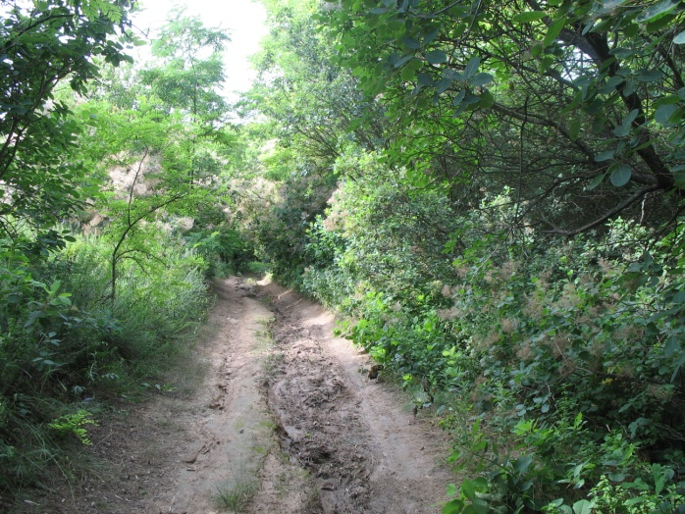

А

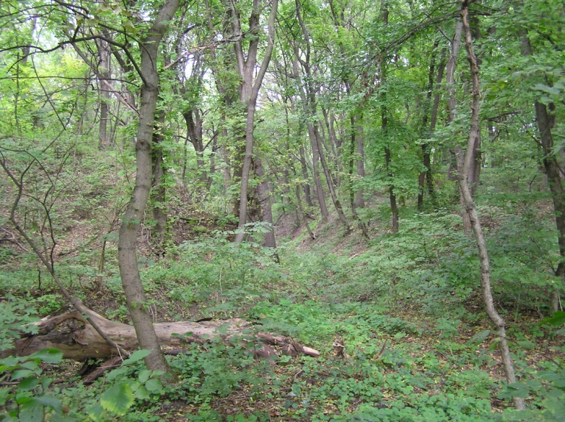

Б

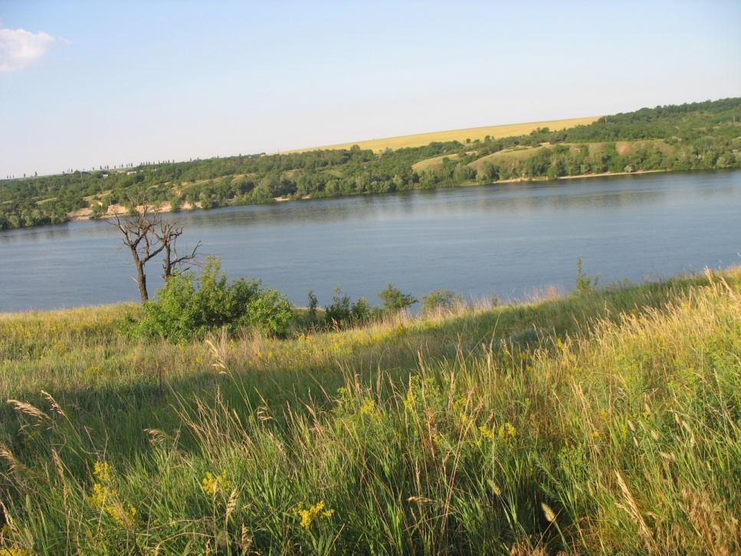

В

Рисунок 2.1 – Досліджувані біоценози Павлоградського району: А – Лісосмуга, Б – Піщана тераса, В – Степова ділянка

Об’єкти дослідження фотографували за допомогою цифрової камери Canon 610 та цифрової приставки-мікроскопа Intel-play. Всі фотографічні матеріали, представлені у роботі, зроблені особисто.

# 3 ЕКСПЕРИМЕНТАЛЬНА ЧАСТИНА

## 3.1 Видовий склад комах-галоутворювачів Дніпропетровської області

За результатами наших досліджень 2020-2021 років було виявлено та визначено 15 видів найпоширеніших у Павлоградському районі Дніпропетровської області комах, що утворюють гали на рослинах. За таксономічною належністю найбільшою кількістю видів представлений ряд Перетинчастокрилих – 8 видів (57%). Ряд Двокрилі представлений 4 видами (29%), група галоутворювачів з ряду Рівнокрилі – 3 види (14%) (рисунок 3.1).

Рисунок 3.1 – Розподіл видів комах-галоутворювачів Павлоградському районі Дніпропетровської області за рядами.

По 3 види галоутворювачів трофічно пов’язані з дубом і в’язом, по 2 види – з вербами і трояндовими, по 1 виду знайдено нами на, осокорі, глодові, ясені, пижмі та пирії повзучому (рисунок 3.2).

Рисунок 3.2 – Розподіл комах-галоутворювачів за кормовими рослинами.

## 3.2 Галоутворювачі ряду Hymenoptera

Фауна комах галоутворювачів ряду Перетинчастокрилі представлена комахами з 3 родин: пильщики *Tenthredinidae* – 2 види та горіхотворки *Cynipidae* – 5 видів, тетрамези *Tetramesa* – 1 вид. З них локалізують свої гали на листі рослин-годівників 6 видів, на стеблах – 2 види (таблиця 3.1).

Для цих галоутворювачів характерні рідка зустрічаємість та незначна шкода, яку вони причиняють рослині. На одній рослині можуть бути одночасно присутні кілька видів галоутворювачів, наприклад на дубах у балці Дубова ми знаходили гали шишкоподібної на яблукоподібної горіхотворок (рис. 3.3).

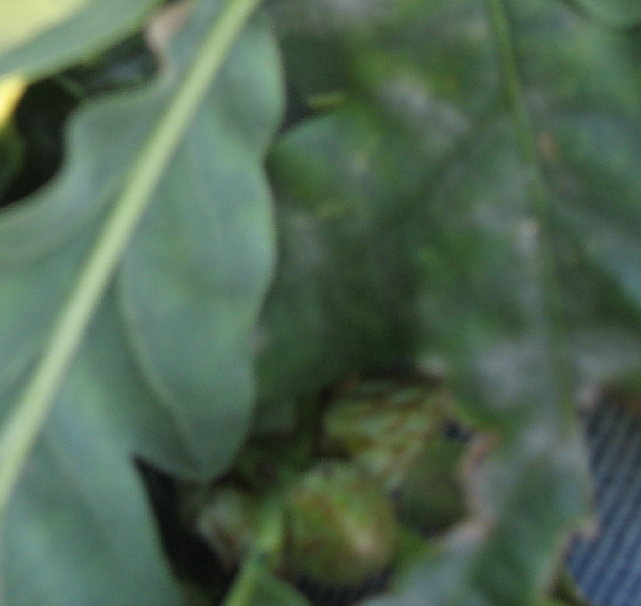

А

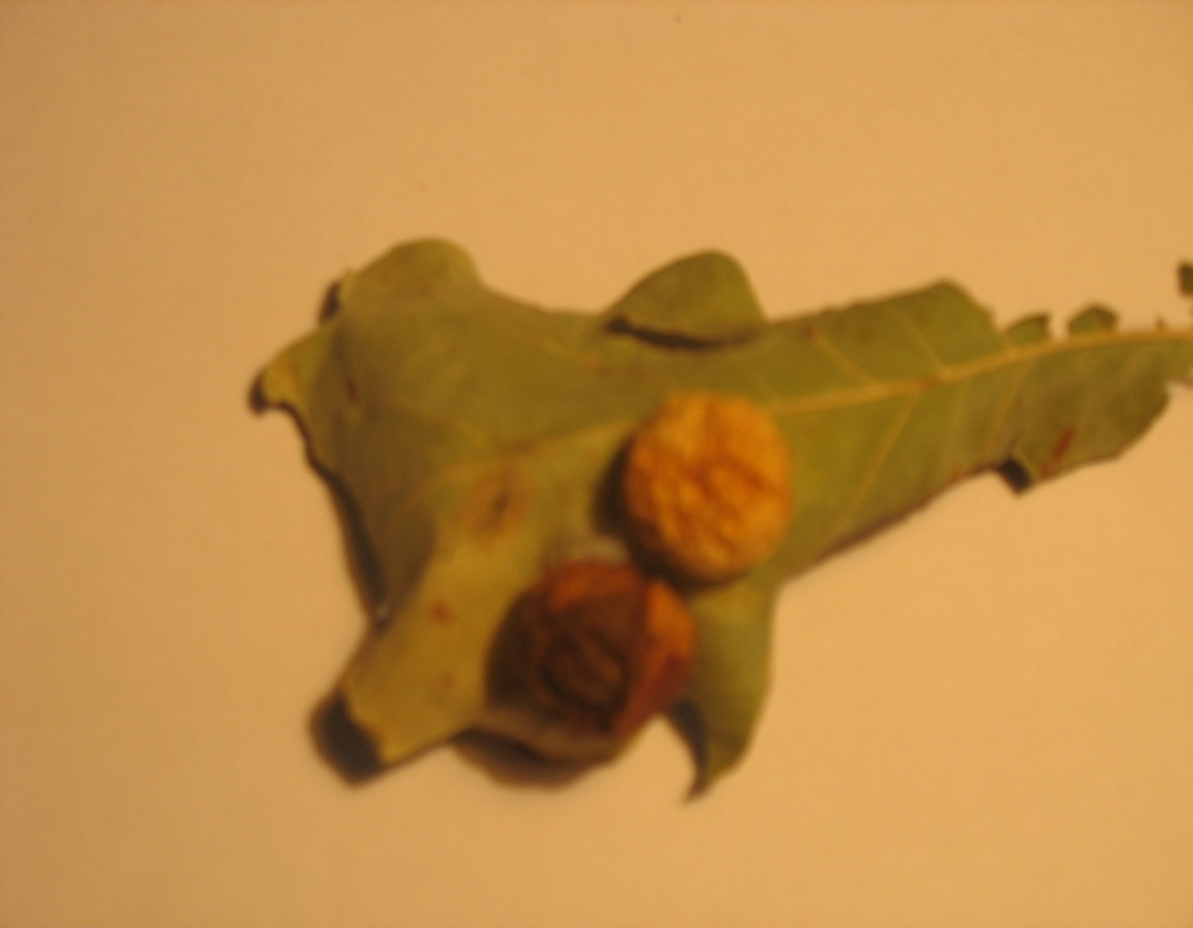

Б

Рисунок 3.3 – Загальний вигляд фітофагів-галоутворювачів: *А – Andricus**foecundatrix* – шишкоподібна горіхотворка*, Б – Cynips querqusfolii L. -* яблукоподібна горіхотворка

Таблиця 3.1 – Видовий склад, трофічні зв’язки та поширення у різних біотопах галоутворювачів ряду *Hymenoptera,* Палоградського району.

|  |  |  |  |  |  |
| --- | --- | --- | --- | --- | --- |
|  | Вид комахи | Рослина-хазяїн | Зустрічаємість | Шкода | Біотоп |
| 1 | 2 | 3 | 4 | 5 | 6 |
| 1 | *Nematus viminalis* - пильщик вербовий | Верба*, Salix sp.* | рідко | незначна | ІІ |
| 2 | *Pontania proxima –*пильщик вербовий овальний | Верба*, Salix sp.* | рідко | незначна | ІІ |
| 3 | *Cynips querqusfolii L. -* яблукоподібна горіхотворка | Дуб, *Quercus robur* | рідко | незначна | І |
| 4 | *Andricus**foecundatrix* – шишкоподібна горіхотворка | Дуб, *Quercus robur* | рідко | незначна | І |
| 5 | *Neuroterus numismales –*дубова горіхотворка | Дуб, *Quercus robur* | часто | незначна | І, V |
| 6 | *Diplolepis sp.* -диплолепіс | *Rosa L.* | рідко | незначна | ІV, V |
| 7 | *Rhodites rosae -*розовик | *Rosa L.* | рідко | незначна | ІV, V |

Продовження таблиці 3.1

|  |  |  |  |  |  |
| --- | --- | --- | --- | --- | --- |
| 1 | *2* | 3 | 4 | 5 | 6 |
| 8 | *Tetramesa linearis -* тетрамеза | Пирій повзучий -*Elytrigia repens* | рідко | незначна | ІІІ |

Примітки:

І – байрачний ліс;

ІІ - піщані тераси;

ІІІ - степова ділянка;

ІV – лісосмуги;

V - паркові зони.

На шипшині також зустрічаються одночасно кілька видів галів, що різняться як за формою, так і за місцем локалізації (рис. 3.4). Так, диплолепіси утворюють гали на листі, а розовики – на стеблах. Нарости, що утворює личинка розовика *Rhodites rosarum* на на гілках шипшини відомі під назвою бедегуар, вживалися раніше як снодійний засіб.

## 3.3 Галоутворювачі ряду Diptera

Галоутворювачі ряду Двокрилі у наших зборах представлені 4 видами, що відносяться до 3-х родів: *Dasineura, Janetiella* та *Rhopalomyia* (таблиця 3.2). Знаходили ми їх у природних біотопах – у балках по всій території району.

Дрібні комахи-галиці, утворюючи гали на рослинах, можуть причинити значну шкоду, так як вони заселяють молоді пагони та листя на них. Сильно пошкоджується декоративність рослин-годівників, скручується листя, спотворюються пагони (рис. 3.5).

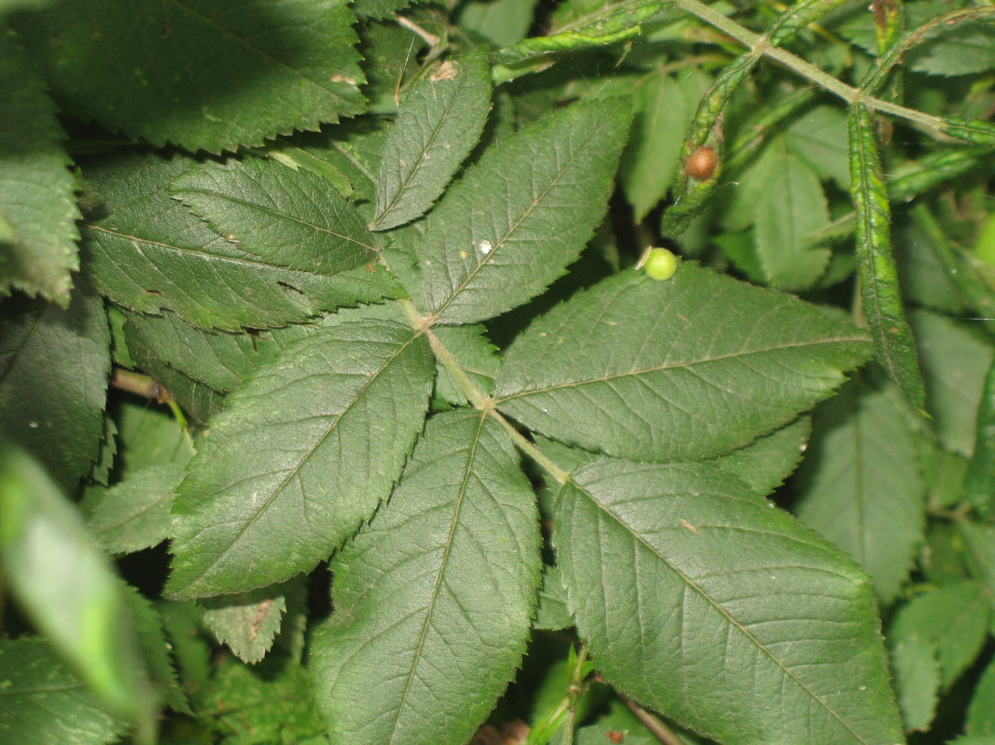

А

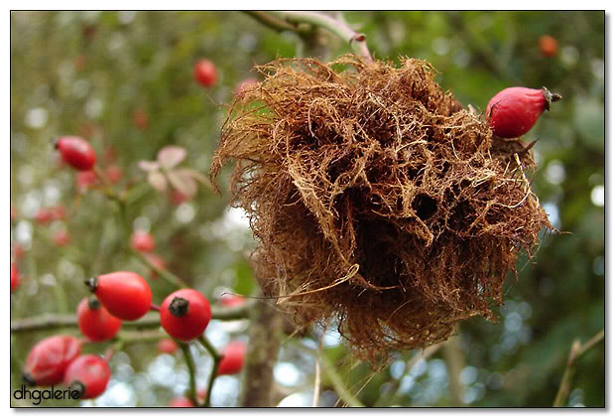

Б

Рисунок 3.4 – Гали на шипшині: А – *Diplolepis sp.* – диплолепіс*,   
Б – Rhodites rosae –* розовик

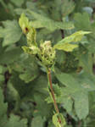

А

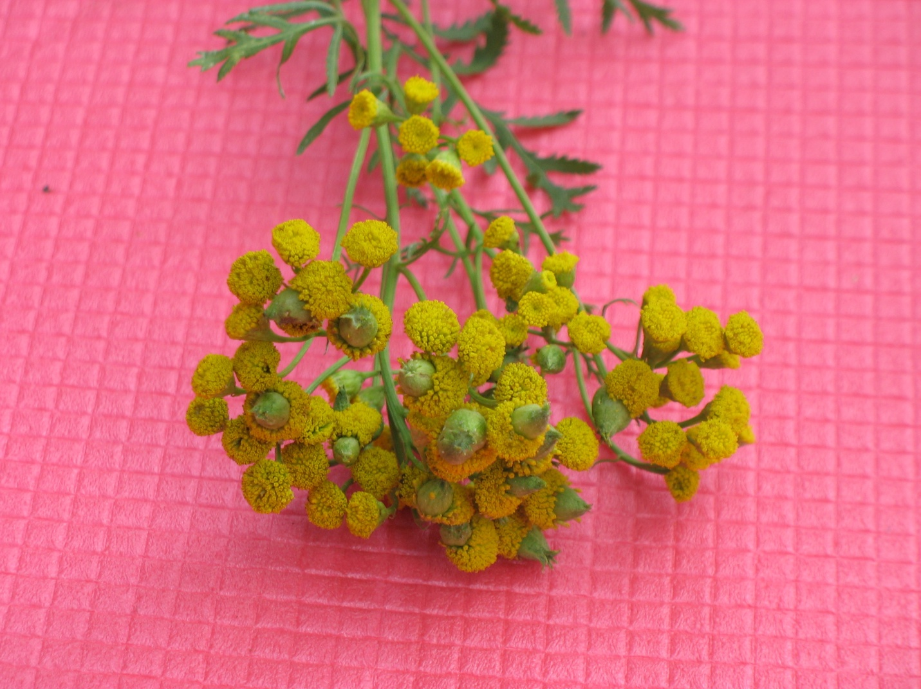

Б

Рисунок 3.5 – Гали на молодих пагонах та листях: А – *Dasineura crataegi Winnertz - глодова галиця,* Б *–* [*Rhopalomyia tanaceticola*](http://bru.waarnemingen.be/soort/view/158722?from=2000-01-01)

Таблиця 3.2 – Видовий склад, трофічні зв’язки та поширення у різних біотопах Павлоградського району галоутворювачів ряду *Diptera* – Двокрилі

|  |  |  |  |  |  |
| --- | --- | --- | --- | --- | --- |
|  | Вид комахи | Рослина-хазяїн | Зустрічаємість | Шкода | Біотоп |
| 1 | *Dasineura crataegi Winnertz* - глодова галиця | Глід, *Crataegus sp.* | рідко | серйозні ушкодження до загибелі пагонів | І, ІV |
| 2 | *Dasineura fraxini Bremi* - ясенева галиця | Ясен, *Fraxinus sp.* | часто | серйозні ушкодження листя | І, ІV |
| 3 | *Janetiella sp.* - в'язова галиця | Вяз, *Ulmus sp.* | часто | викривлення молодих пагонів | І |
| 4 | [*Rhopalomyia tanaceticola*](http://bru.waarnemingen.be/soort/view/158722?from=2000-01-01) - | *Tanacetum vulgare* | рідко | пошкоджує суцвіття | ІІІ, ІV |

Примітки:

І – байрачний ліс;

ІІ - піщані тераси;

ІІІ - степова ділянка;

ІV – лісосмуги;

V - паркові зони.

## 3.4 Галоутворювачі ряду Homoptera

Галоутворювачі ряду Рівнокрилі представлені у наших дослідженнях 3 видами попелиць, що пошкоджують різні рослини(таблиця 3.3).

Пемфіг черешковий викликає скручення черешків на листі осокорів (рис. 3.6). У вітрозахисних лісосмугах спостерігається 100% ураження дерев, проте немає явних спотворень рослини, не відбувається дефоліація.

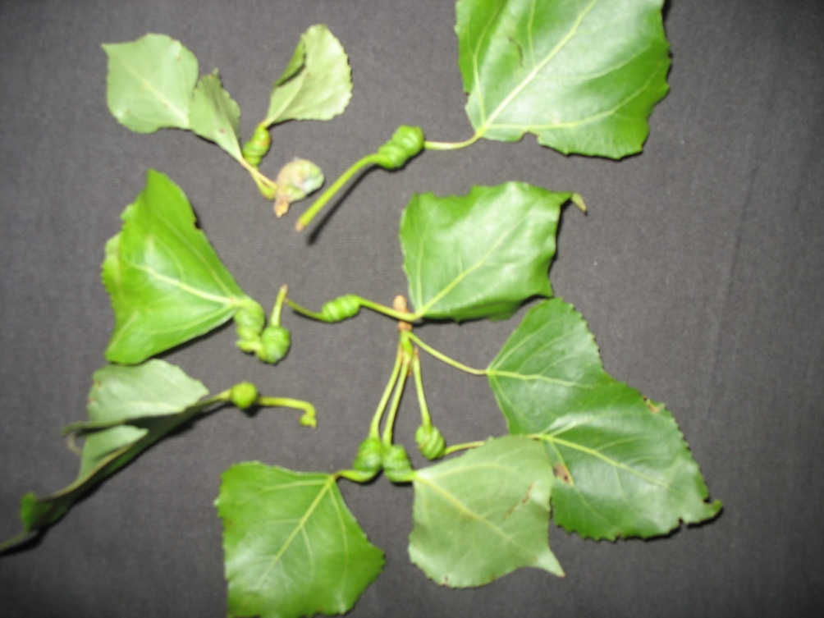

Рисунок 3.6 – *Pemphigus bursarius L.* пемфіг черешковий

В’язово-злакова попелиця є дводомним видом. Частина її життєвого циклу проходить на листі в’язів, де попелиця утворює гали, а інша частина відбувається на коренях злакових рослин. Комаха вважається небезпечним шкідником злакових культур (рис. 3.7).

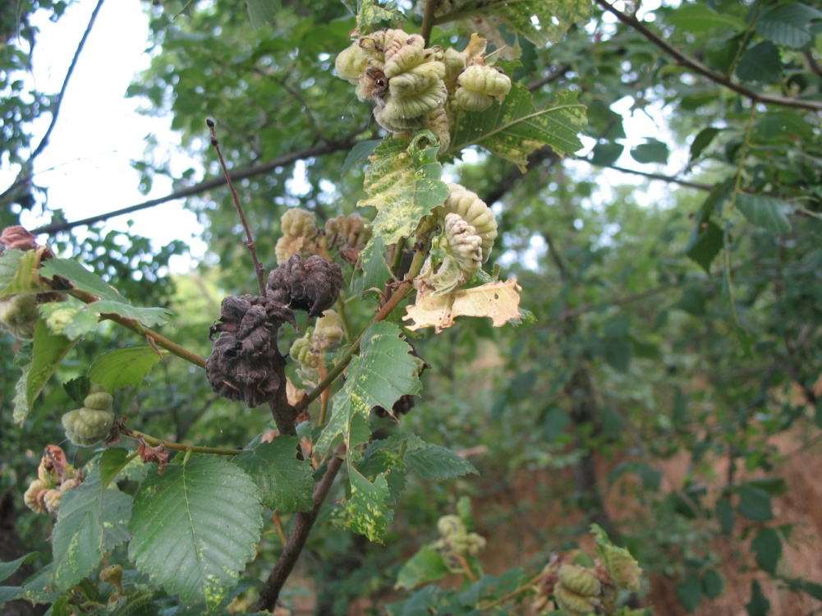

Рисунок 3.7 – *Tetraneura ulmi L.* – вязово-злакова попелиця

Таблиця 3.3 – Видовий склад, трофічні зв’язки та поширення у різних біотопах галоутворювачів ряду ряду *Homoptera*, Павлоградського району.

|  |  |  |  |  |  |
| --- | --- | --- | --- | --- | --- |
|  | Вид комахи | Рослина-хазяїн | Зустрічаємість | Шкода | Біотоп |
| 1 | *Pemphigus bursarius L.* - пемфіг черешковий | Осокор,  *Populus nigra* | Рідко,  локально | Незначна | ІV, V |
| 2 | *Tetraneura сoerulescens –* червоногалова попелиця | Вяз,  *Ulmus* sp. | Часто | Значна, викликає дефоліацію | І, ІV, V |
| 3 | *Tetraneura ulmi L.* – вязово-злакова попелиця | Вяз,  *Ulmus* sp. | Часто | Значна, викликає дефоліацію | І, ІІ |

Примітки:

І – байрачний ліс;

ІІ - піщані тераси;

ІІІ - степова ділянка;

ІV – лісосмуги;

V - паркові зони.

## 3.5 Біологія та екологічні особливості Neuroterus numismales – дубової горіхотворки

Дубова горіхотворка *Neuroterus numismales* має 2 покоління на рік. Зимує у галах у листовій підстилці у стадії лялечки. Імаго з’являються синхронно з появою навесні першого листя дуба і через 7-10 діб відкладають яйця у паренхіму листків. Відкладання комахами яєць другого покоління припадає на серпень-вересень. В утвореному галі комаха проходить личинкову стадію розвитку, заляльковується і переходить в стан діапаузи На рисунку 3.8 зображена личинка *Neuroterus numismales*. Доросла комаха, виведена з галів показана на рисунку 3.9.

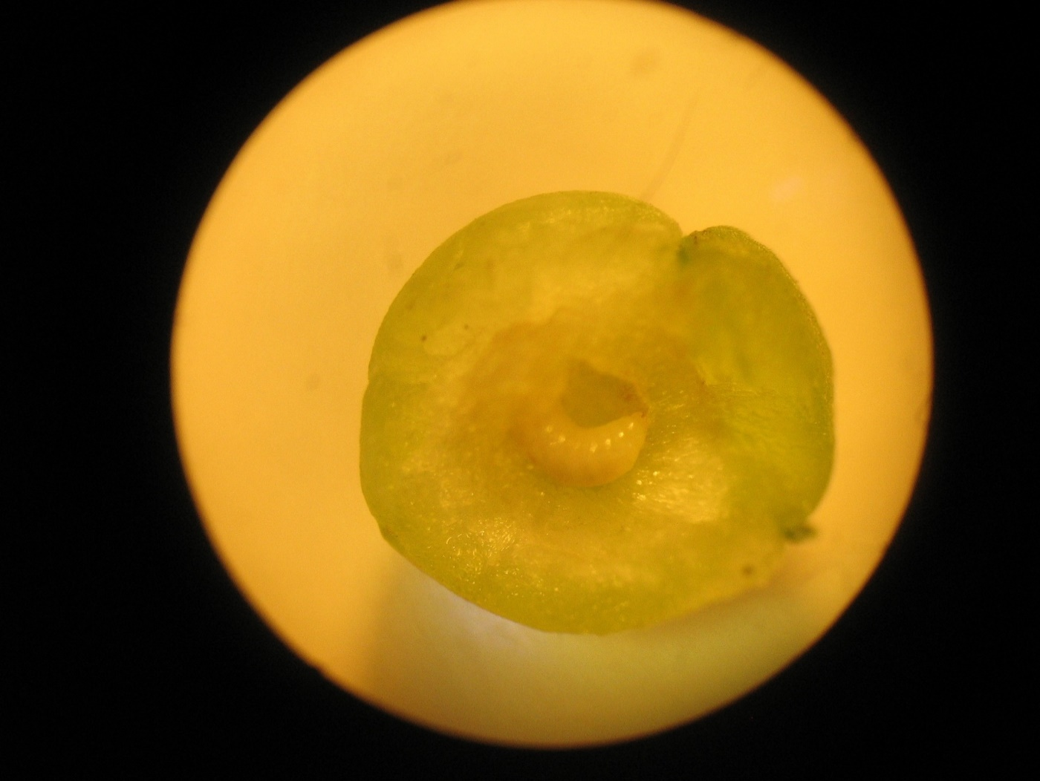

Рисунок 3.8 – Личинка *Neuroterus numismales*

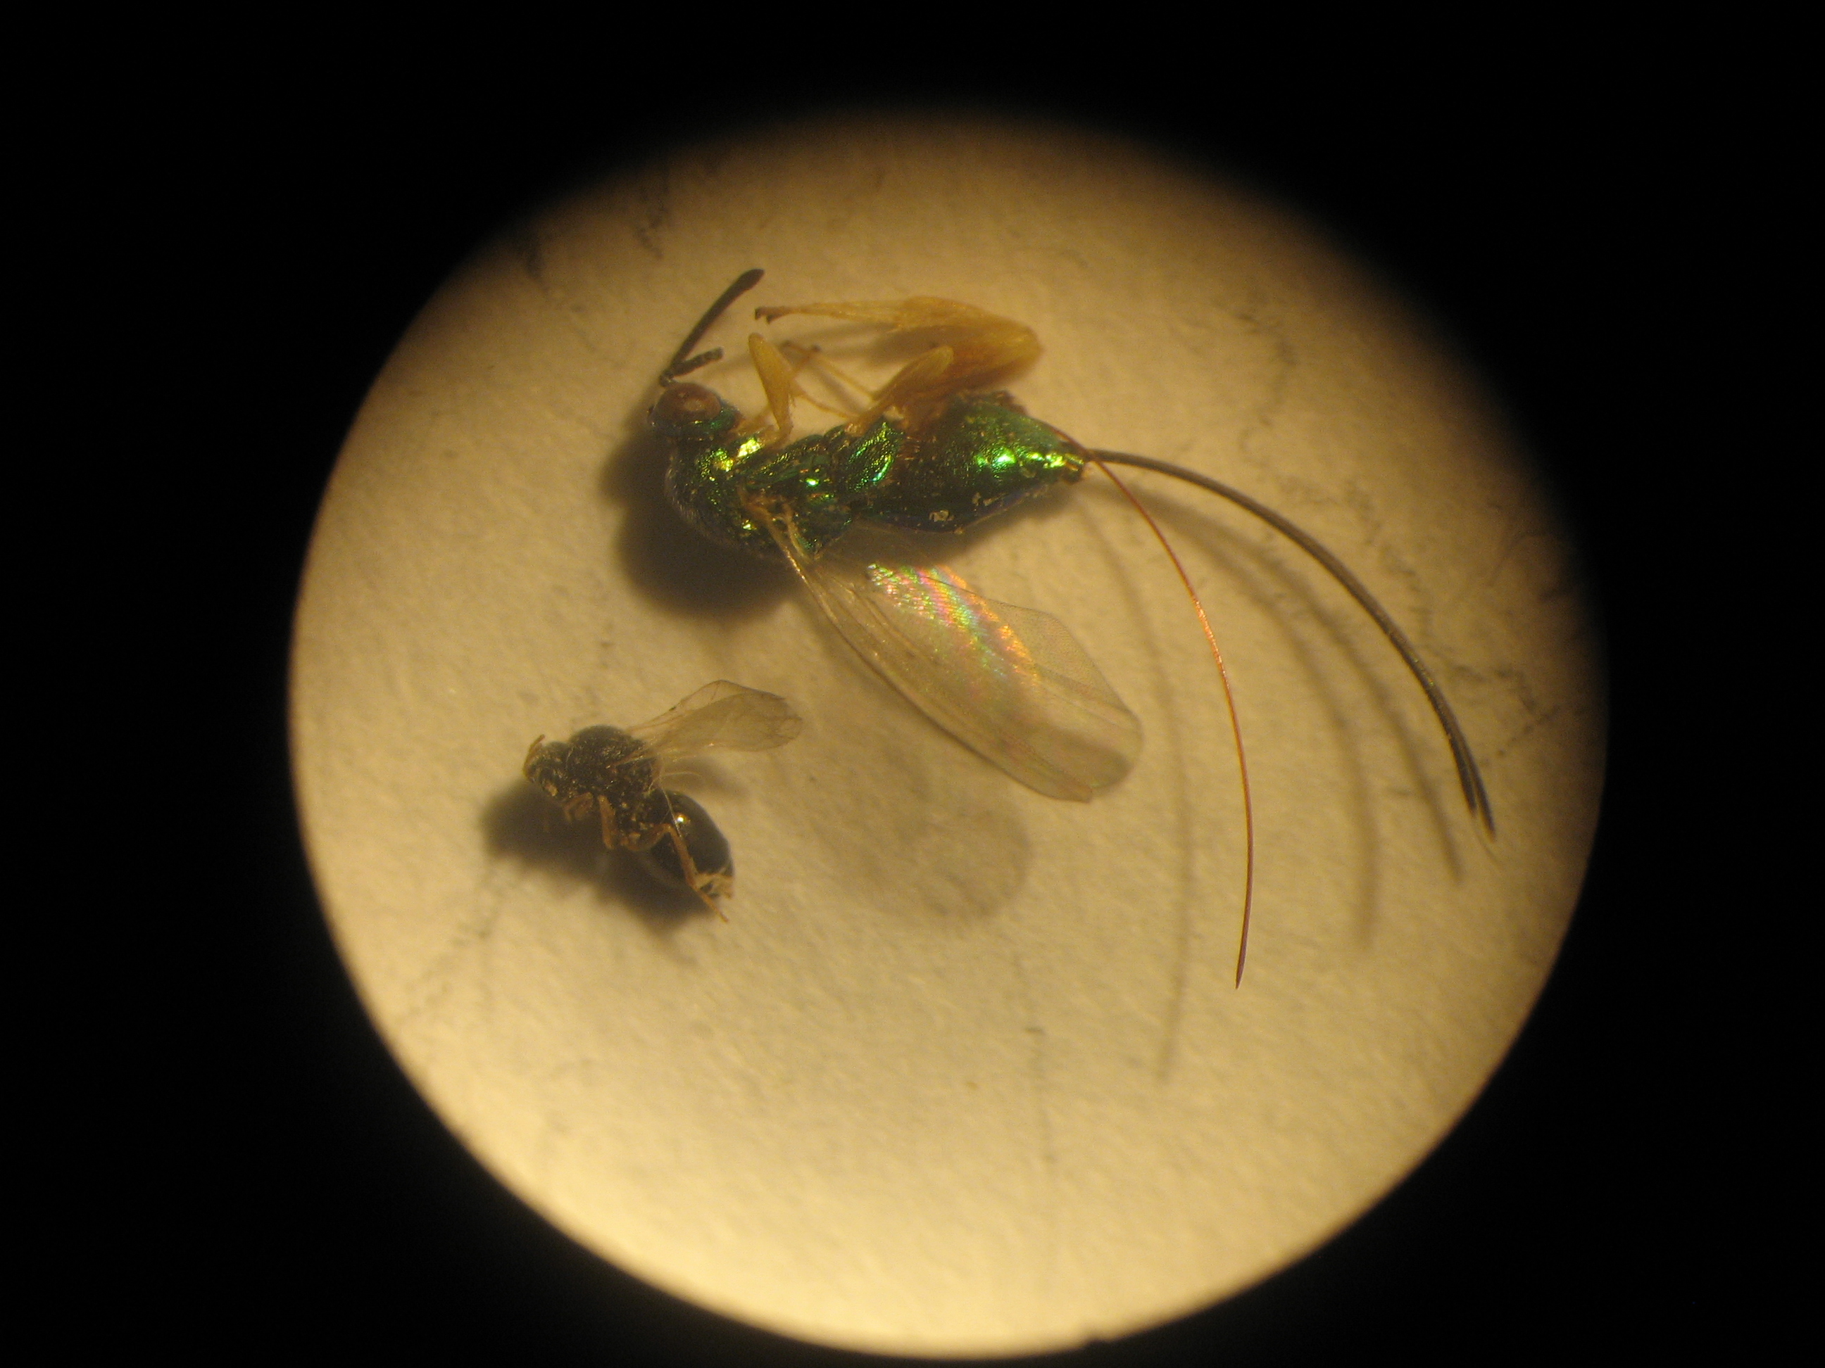

Рисунок 3.9 – Імаго *Neuroterus numismales* згалів.

Нами був проведений підрахунок пошкодження листової пластинки галами дубової горіхотворки на ділянках з різним ступенем антропогенного навантаження, а саме молоді дуби, що висаджені вздовж вулиці Дніпровська, та діброва між селами Дмитровка та Добровілля. В середньому на одній обстеженій рослині у м. Павлоград було нами знайдено 18 галів, а у природних умовах на одній рослині знаходилося у середньому 8 галів, що майже вдвічі менше у порівнянні з містом (таблиця 3.4). Припускаємо, що значна різниця у показниках між місцями збору матеріалу полягає в тому, що у природних умовах на чисельність галоутворювачів можуть впливати їх паразити з родини товстоніжок (*Chalcididae)* – хальцидоїдні їздці (рисунок 3.10 ).

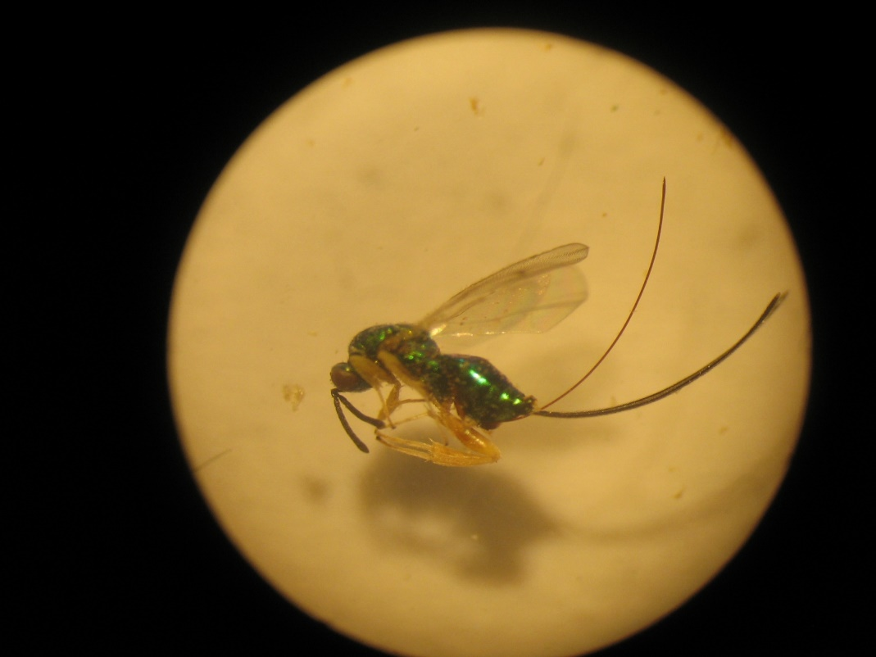

Рисунок 3.10 – Паразит дубової горіхотворки *Torymus regius.*

Таблиця 3.4 – Пошкодження листової пластинки галами дубової горіхотворки *Neuroterus numismales* у різних дібровах, травень 2021

|  |  |  |  |  |  |  |
| --- | --- | --- | --- | --- | --- | --- |
| Місце збору матеріалу | Xmin | Xmax | m | δ | tх | td |
| Посадка дубів вздовж вул. Дніпровської, м. Павлоград | 14 | 23 | 18  0,82 | 4,34 | 21,85* | 10,20* |
| Діброва, між селами Дмитровка та Добровілля | 6 | 11 | 8 0,55 | 2,11 | 14,54* |

Примітка. * - P < 0,001

## 3.6 Комахи-галоутворювачі у різних типах біоценозів

За результатами наших досліджень ми провели порівняння спільності фаун групи комах фітофагів-галоутворювачів у різних типах біоценозів (таблиця 3.5). Найвищі коефіцієнти спільності відмічені між парковими зонами та лісосмугами, дещо нижчі показники спільності між байрачними лісами та парковими зонами. Комахи-галоутворювачі степової ділянки зустрічаються серед рослин нижнього ярусу на межі лісосмуг, тому між ними є невисокий показник спільності. Проте у порівняннях степової ділянки з іншими досліджуваними біоценозами спільні види комах-галоутворювачів відсутні. Це пояснюється тим, що фітофаги-галоутворювачі є високоспеціалізованою групою комах, які пов’язані трофічними зв’язками з певними видами рослин-хазяїв, які у різних біоценозах мають різний видовий склад.

Таблиця 3.5 – Порівняння спільності видового складу комах-галоутворювачів у різних біоценозах за Жаккаром (Кж  ) та С’єренсеном (Кс)

|  |  |  |  |  |  |
| --- | --- | --- | --- | --- | --- |
| Біотопи | Байрачний ліс | Піщані тераси | Степова ділянка | Лісосмуги | Паркові зони |
| Байрачний ліс | - | Кж  = 10%  Кс = 0,18 | 0 | Кж = 15,3%  Кс = 0,26 | Кж = 18,18% Кс = 0,30 |
| Піщані тераси | Кж  = 10% Кс = 0,18 | - | 0 | 0 | 0 |
| Степова ділянка | 0 | 0 | - | Кж = 12,5 % Кс = 0,22 | 0 |
| Лісосмуги | Кж = 15,3%  Кс = 0,26 | 0 | Кж= 12,5 %  Кс = 0,22 | - | Кж  = 20 %  Кс = 0,33 |
| Паркові зони | Кж =18,2% Кс = 0,30 | 0 | 0 | Кж  = 20% Кс = 0,33 | - |

Таким чином, різноманіття комах-галоутворювачів у тому чи іншому типі біоценозу насамперед визначається наявностю їх кормових рослин.

# 4 ОХОРОНА ПРАЦІ

Тема моєї кваліфікаційної роботи: «Комахи-галоутворювачі біоценозів Павлоградського  району Дніпропетровської області».

Наші дослідження проводилися в польових умовах та лабораторії прикладної ентомології ЗНУ. Перед початком досліджень я був у повному обсязі проінструктована науковим керівником з питань Охорони праці: дотримання правил техніки безпеки (інструкція № 155), електротехнічної безпеки (інструкція № 153), протипожежної безпеки (інструкція № 62), особливостей безпечного виконання окремих видів передбачуваних дипломною роботою робіт.

Техніка безпеки в польових умовах - це комплекс заходів, які спрямовані на зменшення або повну нейтралізацію дій шкідливих і небезпечних факторів на організм людини і як наслідок, зниження й запобігання виробничого травматизму й професійних захворювань. Правила безпеки спрямовані на збереження здоров'я й працездатності людини в процесі праці.

У польових умовах при виході на маршрут необхідно дотримуватися наступних правил:

1. Маршрут необхідно визначати не пізніше чим за день до виходу.
2. Повинен бути призначений старший, що вже має досвід роботи, що знає маршрут.
3. Старший повністю відповідає за проведення маршруту й стан всіх учасників.
4. Старший зобов'язаний провести інструктаж з техніки безпеки, а учасники підписують журнал по техніці безпеки.
5. При собі необхідно мати медичні засоби захисту для запобігання укусу комах (зокрема комарів) і засобу для нейтралізації отруйних речовин у випадку укусу.
6. Старший зобов'язаний знати місце знаходження лікувальних установ або найближчої встанови, куди можна доставити людину, що постраждала від укусу комахи або тварини.
7. Виходити на маршрут одному категорично забороняється.

Одяг повинен відповідати погодним умовам, максимально закривати ділянки тіла, й, по можливості мати світлі тони (у випадку влучення комахи його простіше виявити). Штани повинні бути заправлені в чоботи ,носки- мати щільну резинку. Верхня частина одягу (сорочка, куртка) повинні бути заправлені в штани, а манжети рукавів - щільно прилягати до руки.

При виході в польові умови необхідно обов'язково мати головний убір для запобігання сонячного удару й можливого влучення комах у волосся (наприклад, кліщів), де їх буде важко виявити. Взуття повинно бути закритим, зручним й з твердою підошвою для запобігання порізів ступні.

Одяг та взуття я підбирав зручні, пристосовані до роботи в польових умовах. Обов’язково в весняно-літній період одягав головний убір та одяг для попередження ужалень кровосисними та жалячими комахами та сонячних опіків. Брав з собою медичну аптечку для надання при необхідності першої медичної допомоги.

Перед роботою я дотримувався правил особистої гіієни, мив лице і руки. Не одягав теплий вовняний і синтетичний одяг, який викликає виділення поту [56].

Під час збору матеріалу в польових умовах існує реальна загроза стати об’єктом нападу жалячих комах. При ужаленні необхідно пошкоджене місце промити водою або витерти мокрим рушником. Протирати ужалене місце землею ні в якому разі не можна, оскільки можна занести інфекцію в організм.

Імунітет, що виробляється організмом, непостійний і при довгих перервах між ужаленнями зникає. Допомога потерпілому від ужалення комахами. Видаляють пінцетом жало (при цьому не можна розчавлювати резервуар з отрутою, тому що велика кількість отрути попадає під шкіру), змащують ранку розчином аміаку, а при його відсутності – спиртовим розчином календули. Потім до ранки прикладують мазь, в склад якої входять вазелін, спирт-ректифікат і 10% розчин календули. Можна вище місця ужалення накласти джгут, а на ужалене місце – холод.

При тяжкому отруєнні потерпілий повинен пити багато води і прийняти ряд медикаментів (діазолін, тавегіл , анальгін) і серцеві краплини (валокордин, краплі Зеленіна). В разі необхідності потерпілого доставляють до лікарні [57].

Для збору комах я застосовував різноманітні колючо-ріжучі гострі інструменти: секатор, ножиці, ніж, пінцет. Щоб запобігти пораненню під час руху, вони були поміщені в спеціально пристосовану ентомологічну сумку. Використовуючи ці інструменти, я дуже обережно з ними поводився.

Працюючи в лабораторії я дотримувався елементарних правил поведінки в приміщенні, правил протипожежної безпеки, правил користування електричними приладами та роботи з хімічними речовинами.

Для усипляння комах я використовував морилки з ацетоном. Необхідно пам’ятати, що ця речовина є вибухонебезпечною. Тому при її використанні я слідкував за тим, щоб в приміщенні не було відкритого вогню, була добре заізольована електрична проводка. Працювала у приміщенні при включеній витяжній шафі для забезпечення доступу свіжого повітря.

Польова обробка відібраних тварин проводилася в лабораторії, куди доступ сторонніх осіб був обмежений.

Методи й засоби, які забезпечують безпеку вибираються на основі виявлення небезпечних факторів, специфічних для даного технологічного процесу.

Нормальна робота в лабораторії прикладної ентомології обумовлюється правильною організацією робочого місця, а також дотримання кожним співробітником правил техніки безпеки. За стан охорони праці й техніки безпеки в лабораторії відповідає керівник лабораторії. Старші наукові співробітники або керівники здійснюють нагляд за справним станом обладнання, засобів пожежогасіння, проводять інструктажі й навчання безпечним методам роботи. До роботи в лабораторії допускаються особи ознайомленні з правилами безпеки, що обов’язково фіксується записом у журналі. Інструктаж і перевірка знань проводяться систематично через певний проміжок часу.

Всі операції проводяться в халаті на робочому столі, що спеціально обладнаний. Робоче місце не можна загромаджувати зайвим посудом й обладнанням.

У лабораторії, де проводяться дослідження повинна бути аптечка, що містить перекис водню, спирт, потрійний одеколон, борну кислоту 15%, соду, бинт, зеленку, вату. По мірі витрати й закінчення терміну придатності медикаментів аптечку необхідно поповнювати.

Визначення видової належності шкідників проводили під бінокуляром. Ми дотримувалися усіх правил роботи з цим оптичним приладом. Крім цього, ми користувались пінцетами, предметними та накривними склами. Робота проводилася обережно, згідно до правил техніки безпеки.

Перед початком роботи в лабораторії ентомології варто провести аналіз метеорологічних умов приміщення. Метеоумови в робочій зоні визначаються ДСН 12.1.005-88 «Загальні санітарно-гігієнічні вимоги до повітря робочої зони». До основних параметрів відносять: температуру, відносну вологість, швидкість пере мищення повітря й атмосферний тиск [58].

Температурні умови в лабораторії необхідно підтримувати в холодний час 20-23 0C, а в теплий час – 22-25 0C. Дотримання таких оптимальних метеорологічних умов у лабораторії забезпечує зберігання нормального теплового стану організму людини. Оптимальні температурні умови на робочих місцях залежать від ступеня тяжкості роботи. При виконанні моєї кваліфікаційної роботи оптимальною була температура 20-25С. При цьому швидкість пере- міщення повітря в лабораторії складала близько 0,2 – 0,3 м/с, а відносна вологість повітря була в межах 40-75%. Саме такі умови забезпечили мені відчуття теплового комфорту та створили передумови для високого рівня працездатності.

У лабораторії прикладної ентомології повинна бути раціонально спроектована механічна й правильно експлуатована природна вентиляційна система. Вентиляцію в лабораторії звичайно виконує приточно-витяжна система.

До нормативних документів належать СНиП 2.04.85-86 «Опалення, вентиляція, кондиціонування» і ДСН 12.04.021-75 «Системи вентиляційні. Загальні вимоги безпеки».

Освітлення безпосередньо впливає на безпеку праці, його продуктивність, якості продукції. Нормативний документ СНиП ІІ-4-79 «Природне й штучне освітлення. Норми проектування».

Рівень природної освітленості в процесі експлуатації лабораторії значно знижується у зв'язку із забрудненням засклених поверхонь світлових прорізів, а також забрудненням стін і стелі. Тому необхідно регулярно очищати скла (не рідше 2 разів у рік) і робити побілку стін і стель (не рідше одного разу в рік).

Як джерела штучного світла застосовуються лампи накалювання й газорозрядні (люмінесцентні) лампи [59].

При недостачі природного освітлення може використовуватися сполучене освітлення .

Щоб уникнути перевтоми зору, пов’язаного з частою акомодацією й конвергенцією, елементи обладнання розташовують на однаковій відстані від очей робітника з урахуванням гостроти зору. Відстань між оком і предметом праці повинне відповідати: для робіт великої точності-12-25см.; для робіт, не потребуючі напруги зору, -25-35см; для робіт, що не пред’являють високих вимог до зору, -36-40см; для грубих робіт - більше 40см. Варто уникати частої переадаптації очей. На робоче місце світло повинно попадати з лівої сторони або попереду. Під час виконання особливо точних робіт треба періодично давати відпочинок очам: закривати їх на 2-3хвилин або дивитися вдалину, тому що при паралельності зорових осей очі відпочивають.

Організаційні й технічні заходь щодо забезпечення електробезпеки (ДСН 12.1.019-79) полягають у навчанні, інструктажі й дотриманні особливих вимог при роботах на струмоведучих частинах, що перебувають під напругою.

Основними заходами запобігання поразки електричним струмом у лабораторії є: конструкція електроустановок, що повинна відповідати умовам їхньої експлуатації й забезпечувати захист від зіткнення зі струмоведучими частинами; застосування технічних способів і засобів захисту; організаційні й технічні заходи [60].

Кожна лабораторія повинна бути оснащена певною кількістю тих або інших видів пожежної техніки відповідно до відомчих норм.

Місця розміщення кожного виду пожежної техніки повинні бути позначені вказівними знаками ДСН 12.4026-27. Підходи до вогнегасника повинні бути зручні й незагороджені. Для кращої видимості елементи будівельних конструкцій у місцях розташування пожежної техніки рекомендується виділяти червоними смугами шириною 200 - 400 мм, а саму пожежну техніку (вогнегасник, пожежний інструмент) офарблювати в червоний колір.

У лабораторії зобов'язані бути первинні вогнегасні засоби, а саме: вогнегасник, азбестове полотно, сухий пісок, водопровідна вода. Рекомендується використовувати вуглекислотні вогнегасники, тому що вони не містять воду й не заподіють великої шкоди обладнанню й експонатам. Ці вогнегасники досить зручні й ефективні для гасіння практично будь-яких загорянь на невеликій площі [61].

Набір тексту кваліфікаційної роботи та рисунків здійснювали на комп'ютері в комп'ютерному класі університету, який відповідає нормам техніки безпеки та охорони праці. Необхідно дотримуватись певних вимог і правил при роботі на комп’ютері. Кут нахилу екрана дисплея по відношенню до вертикалів повинен складати 10-15 градусів, а відстань до екрана – 400-500 мм. Перевірити наявність та надійність захисного заземлення устаткування. Перевірити стан електричного шнура та вилки. Перевірити справність вимикачів та інших органів управління ПЕОМ. Забороняється переміщати і переносити блоки, обладнання, які знаходяться під напругою. Комп’ютер необхідно використовувати у суворій відповідності з експлуатаційною документацією на неї. Необхідно чітко виконувати встановлений режим праці та відпочинку, що враховує функціональну напруженість праці, динаміку систем організму та працездатності і передбачає обовязкове виконання регламентованих перерв.В режимі праці повинні бути додатково через кожну годину роботи перерви на 5-10 хвилин, а через 2 години-на 15хвилин [62].

Таким чином, кваліфікаційна робота була спланована та виконана згідно до вимог охорони праці та правил техніки безпеки, що надає можливість уникнути несподіванок та нещасних випадків як у польових умовах при збиранні польового матеріалу, так і у лабораторії при його обробці.

# ВИСНОВКИ

1. Нами було виявлено та визначено 15 видів найпоширеніших у Дніпропетровської області комах, що утворюють гали на рослинах: ряд Перетинчастокрилих - 8 видів, ряд Двокрилі - 4 види, ряд Рівнокрилі – 3 види. По 3 види галоутворювачів трофічно пов’язані з дубом і в’язом, по 2 види – з вербами і трояндовими, по 1 виду знайдено на, осокорі, глодові, ясені, пижмі та пирії повзучому
2. Для галоутворювачів ряду Перетинчастокрилі характерні рідка зустрічаємість та незначна шкода, яку вони причиняють рослині. Галоутворювачами ряду Двокрилі пошкоджується декоративність рослин-годівників, скручується листя, спотворюються пагони. З галоутворювачів ряду Рівнокрилі вязово-злакова попелиця вважається небезпечним шкідником як злакових культур, так і в’язу, так як викликає дефоліацію.
3. У природних умовах на чисельність галоутворювачів можуть впливати їх паразити з родини товстоніжок (*Chalcididae)* – хальцидоїдні їздці.
4. Найвищі коефіцієнти спільності фаун комах-галоутворювачів відмічені між парковими зонами та лісосмугами - 20% за Жаккаром та 0,33 за Сєренсоном, між байрачними лісами та парковими зонами - 18% та 0,3, між степовою ділянкою та лісосмугою – 12% та 0,22, з іншими біоценозами у степової ділянки спільні види відсутні. Фітофаги-галоутворювачі є високоспеціалізованою групою комах, які пов’язані трофічними зв’язками з певними видами рослин-хазяїв, які у різних біоценозах мають різний видовий склад. Таким чином, різноманіття комах-галоутворювачів у тому чи іншому типі біоценозу насамперед визначається наявностю їх кормових рослин.

ПРАКТИЧНІ РЕКОМЕНДАЦІЇ

Господарське значення галоутворюючих перетинчастокрилих характеризується пов’язаністю їх з певними видами чи групами рослин, які становлять цінність для господарської діяльності людини.Контроль за трофічними зв’язками комах-галоутворювачів має велике практичне значення, так як деякі види здатні несподівано розширювати коло рослин-хазяїв за рахунок близьких видів, серед яких нерідко опиняються культурні рослини.

Фітофаги-галоутворювачі, які трофічно пов’язані з бур’янами, можуть бути використані для біологічної боротьби. У комплексі фітофагів галоутворювачі посідають не останнє місце. По-перше, галоутворюючі перетинчастокрилі є високоспеціалізованими фітофагами, що виключає можливість переходу гербіфагів з одного виду рослин на інші, у тому числі й корисні. По-друге, рослиноїдні перетинчастокрилі є виключно скрито розвиваючимися комахами, що зумовлює можливість їх комплексного використання з іншими видами комах- гербіфагів.

Наведений матеріал можна використовувати під час учбового процесу, а самепід час проведення занять з: «Моніторингу довкілля», «Екологія», «Біоіндикація».

# ПЕРЕЛІК ПОСИЛАНЬ

1. Дмитриев Г. В. Основы защиты зелёных насаждений от вредных членистоногих. Киев : Урожай, 1969. 411 с.
2. Зерова М. Д. Насекомые-галлообразователи культурных и дикорастущих растений европейской части СССР. Перепончатокрылые. Киев : Наукова думка, 1988. 160 с.
3. Зерова М. Д. Насекомые-галлообразователи культурных и дикорастущих растений европейской части СССР. Равнокрылые, чешуекрылые, жесткокрылые, полужесткокрылые. Киев : Наукова думка, 1991. 344 с.
4. Коломоец Т. П. Насекомые-галлообразователи культурных и дикорастущих растений европейской части СССР. Двукрылые. Киев : Наукова думка, 1989. 160 с.
5. Щербакова Л. Н. Мониторинг состояния зеленых насаждений Санкт-Петербурга и его пригородов. *Лесной вестник*. 1999. №2. С. 41-43.
6. Медведев С. И. О происхождении и формировании энтомофауны полезащитных полос в степной зоне УССР. *Зоологический журн*ал 1951. Т. XXX, вып. 4. С. 65-79.
7. Божко М. П. Тли – вредители древесных и кустарниковых пород полезащитных лесных полос и питомников юга Украины. *Труды республ. конфер. по вопросам развития степного лесоразведения в Украинской ССР.* Kиев : Изд. АН УССР, 1952. C. 183-192.
8. Белова Н. К. Видовой состав и структура комплекса вредителей древесных растений в насаждениях Москвы. Мониторинг состояния лесных и городских экосистем. Москва : МГУЛ, 2004. С. 196-208.
9. Баранчиков Ю. Н. Насекомые-галлообразователи. *Популяционная динамика лесных насекомых*. Москва : Наука, 2001. С. 279-292.
10. Аникин В. В. Насекомые галлообразователи Нижнего Поволжья и галлогенез растений. *Самарская Лука* Самара : Изд-во СГУ, 2001. №11. С. 262-271.
11. Popesku Irinel E. First record of Glyphomerus isosomatis Zerova et Seryogina, 1999 and of the subgenus Lioterphus of the genus Torymus (Hymenoptera : Chalcidoidea : Torymidae) in Romania. *North-Western Journal of Zoology*. 2009. Vol. 5, No. 2. P.434-438.
12. Добош І. Г. Фізіолого-біохімічні основи взаємодії кліщів-галоутворювачів з рослинами-хазяями. *Науковий вісник Ужгородського національного університету. Серія Біологія*. 1995. № 2. С. 114.
13. Забігайло Н. С. Шкідники-галоутворювачі на деревах та чагарниках у Чернігівській області. *Карантин і захист рослин*. 2006. № 9.   
    C. 3-6.
14. [Воловник](http://www.maikonline.com/maik/articleParamSearch.do?author=%D0%A1.+%D0%92.+%D0%92%D0%BE%D0%BB%D0%BE%D0%B2%D0%BD%D0%B8%D0%BA) С. В. Долгоносики Lixinae (Coleoptera, Curculionidae) как галлообразователи. [*Зоологический журнал*.](http://www.maikonline.com/maik/showJournal.do?juid=REO6X8O8H) Т. 89, № 7. 2010. С. 828-833.
15. Казбанова И. М. Экологические особенности дубовых орехотворок в зелёной зоне г. Воронежа. *Материалы по итогам НИР молодых учёных Воронеж. гос. лесотех. академии за 2001-2002 годы*. Воронеж : изд. Воронеж. гос. лесотехн. акад., 2012. С. 44-49.
16. Казбанова И. М. Дубовые орехотворки - биоиндикаторы загрязнения атмосферы. *Материалы докл. 5-й регион, научн.-техн. конф. "Вопросы региональной экологии".* Тамбов : Изд-во ТГУ им. Г.Р. Державина, 2012. С. 96-98.
17. Казбанова И. М. Лесистость и орехотворки зелёной зоны г. Воронежа. *Материалы Всеросс. научн.-техн. конф. Динамика лесистости в малолесных районах европейской части России*. Воронеж : изд. Воронеж. гос. лесотехн. акад., 2013. С. 25-27.
18. Казбанова И. М. Роль загрязнения среды в распространении дубовых орехотворок. *Экологические, экономические и социальны аспекты лесоустройства и лесозащиты.* Брянск : БГЛТИ, 2003. С. 104-106.
19. Арефьев Ю. Ф. Создание системы устойчивых лесных насаждений как основы радикального улучшения экологической ситуации, повышения качества жизни населения и рационального природопользования. *Лесной комплекс : состояние и перспективы развития*. 2003. Вып. 5. С. 3-6.
20. Арефьев Ю. Ф. Мониторинг биоразнообращзия в порослевых дубравах южной лесостепи Центрального Черноземья. *Вопросы региональной экологии.* Тамбов : Изд-во ТГУ им. Г.Р. Державина, 1998. С. 25-26.
21. Арефьев Ю. Ф. Общеевропейский мониторинг лесных экосистем в Центральном Черноземье. *Лесные проблемы Центрального Черноземья и Северного Кавказа*. Воронеж : Воронеж. гос. лесотехн. акад., 2000. С. 5-6.
22. Бей-Биенко Г. Я. Общая энтомология. Москва : Высш. школа, 1971. 479 с.
23. Вайнштейн Б. А. Листогрызущие вредители дуба и их сезонная динамика. *Зоологический журнал* . № 24, вып. 2. 1950. С. 107-109.
24. Дьякончук Л. А. Обзор фауны галлообразующих орехотворок (Hymenoptera, Cynipidae) Украины. *Труды Всесоюзного энтомологического сообщества*. 1983. № 63. С. 117-118.
25. Дьякончук Л. А. К фауне орехотворок (Hymenoptera, Cynipidae) степной зоны Украины. *Исследования по энтомологии и акарологии на Украине*. Ужгород, 1986. С. 20-21.
26. Дьякончук Л. A. Обзор видов галлообразующих орехотворок (Hymenoptera, Cynipidae) фауны Украины. Сообщение 1. *Вестник зоологии*. 1986. №5. С. 13-20.
27. Дьякончук Л. А. Обзор видов галлообразующих орехотворок (Hymenoptera, Cynipidac) фауны Украины. Сообщение 2. *Вестник зоологии.* 1987. № 11. С. 23-28.
28. Дьякончук Л. А. Новые малоизвестные орехотворки подсемейства Cynipinae (Hymenoptera, Cynipidae) из Средней Азии. *Энтомологическое обозрение*. 1988. № 1. С. 166-181.
29. Казбанова И. М. Экологические особенности дубовых орехотворок в зелёной зоне г. Воронежа. *Лес, наука, молодёжь*. Воронеж : ВГЛТА, 2002. С. 2002. 44-49.
30. Мамаев Б. М. Эволюция галлообразующих насекомых галлиц. Мамаев. Ленинград : Наука, 1968. 157 с.
31. Трофимов В. Н. Стволовые насекомые как биоиндикаторы состояния лесной среды. *Охрана лесных экосистем и рациональное использование лесных ресурсов. Тезисы докладов Всесоюзной научно-технической конференции.* Москва : МЛТИ, 1987. С. 28-29.
32. Митрофанов В. И. Методические рекомендации по защите декоративных растений от вредителей в парках Крыма. Ялта : Гос. Никит.бот.сад, 1989. 27 с.
33. Stone G. N. The Population Biology of Oak Gall Wasps (Hymenoptera: Cynipidade). *Annual Review of Entomology* 2002. № 47. Р. 633-668.
34. Engel M. Phylogeny and Geological History of the Cynipoid Wasps (Hymenoptera: Cynipoidea). NY : American Museum of Natural History, 2007.   
    48 p.
35. Хайдарова З. М. Фитофаги триходесмы седой и горчака ползучего и перспективы их применения для биологической борьбы: автореф. дисс…канд.. биол. наук: 03.00.09 / АН УзССР. Объедин. учен. совет по зоол. профилю Отд-ния биол. Наук. Ташкент, 1975. 17 с.
36. Дмитриев Г. В. Галлы и тератозы у древесных растений парков Украины. *Проблемы онкологи и тератологи растений*. Ленинград : Наука, 1975. С.168-170.
37. Бровдий В. М. Перспективы исследования насекомых- специализированных фитофагов сорной растительности в Украине. *Вестник зоологии.* 1983. № 5. С. 3-8.
38. Загайкевич І. К. Дубова плюскова горіхотворка маловідомий шкідник жолудів. *Збірник праць зоології* *Музею АН УРСР*. 1954. № 26. С.83-86.
39. Ковалев О. В. Биологическая борьба с сорными растениями. *Защита растений*. 1977. №4. С. 12-14.
40. Ижевский С. С. Использование фитофагов в борьбе с сорняками. Москва : ВНИИТЭИСХ, 1985. 60 с.
41. Маралбаев Т. А. Галлообразующие фитофаги сорных растений на пастбищах Западного Казахстана. *Вестн. с.-х. науки Казахстана*. 1990. №9.   
    С. 33-36.
42. Сокол О. А. Экология насекомых-фитофагов сорных растений и влияние на них агротехнических приемов в агроценозах зерновых злаковых культур в лесостепи Среднего Поволжья: автореф. дисс…канд.. биол. наук: 03.00.16 / Кинель, 2003. 18 с.
43. Буга С. Ф. Биологические и альтернативные методы защиты культур от вредителей, болезней и сорняков. *Адаптация систем земледелия в Беларуси.* Минск : Наука, 2001. С. 242-243.
44. Бушковская Л. Н. Вредители шиповника. *Защита и карантин растений*. 2006. №1. С. 17-18.
45. Водолагин В. Д. Вредители и болезни эфиромасличных культур в СССР и основные способы борьбы с ними. *Эфиро-маслич. сырье и технология эфирных масел.* Симферополь : Заря, 1968. С.13.
46. Гурьянова H. A. Вредные и полезные насекомые шиповника некоторых районов Башкирии. *Витаминные растит. ресурсы и их использование.* Москва : Наука, 1977. С. 238-243.
47. Медведев И. А. Борьба с вредителями роз, используемых для озеленения городов. *Arpo XXI.* Москва : Изд. Агрорус, 2006. №10-12.   
    С. 39-40.
48. Пугач Р. П. География Запорожской области. Запоріжжя : Дике поле. 1997. С. 56-67.
49. Географічна енциклопедія України / Під ред. О. М. Маринич. Киъв : Українська Радянська Енциклопедія ім. М. П. Бажана, 1990. Т 2. 493 с.
50. Пащенко В. М. Степная зона. Природа Украинской ССР. Ландшафты и физико-географическое районирование. Киев : Наук. думка, 1985. С.122-217.
51. Фасулати К. К. Полевое изучение наземных беспозвоночных. Москва : Высшая школа,1971. 424 с.
52. Плавильщиков Н. Н. Определитель насекомых. Москва : Топикал, 1994. 544 с.
53. Мамаев Б. М. Школьный атлас-определитель насекомых : кн. для учащихся. Москва : Просвещение, 1985. 160с.
54. Ильинский А. И. Определитель яйцекладок, личинок и куколок насекомых. Москва : Гослестехиздат, 1948. 316с.
55. Лакин Г. Ф. Биометрия. Москва : Высшая школа, 1990. 358 с.
56. Васильчук М. В. Основи охорони праці. Киев : Вища школа, 1997. 207 с.
57. Денисенко Г. Ф. Охрана труда : учебное пособие. Москва : Высш. шк., 1985. 319 с.
58. Правила пожежної безпеки в Україні. Киев : Укрархбудінформ, 1995. 195 с.
59. Савчук О. М. Конспект лекцій з дисципліни “Основи охорони праці”. Запоріжжя : Просвіта, 2000. 124 с.
60. Сачков Л. С. Охорона праці. Киев : Вища школа, 1995. 389 с.
61. Трахтенберг І. М. Гігієна праці та виробнича санітарія. Киев : Вища школа, 1997. 462 с.
62. Катренко Л. А. Охорона праці: навчальний посібник. Суми : ВТД «Університетська книга», 2003. 496 с.